https://dodoc.ecriredanslaville.net/_publications/memoire-de-regis-version-pdf/
Introduction
A l’issue de la première guerre mondiale, « le 28 juin 1919, le traité de Versailles est conclu entre l’Allemagne et les puissances alliées et associées. Parmi ses clauses, la limitation du potentiel militaire allemand et le versement par l’Allemagne de 20 milliards de mark-or au titre des réparations. » (Extrait du dictionnaire le petit Larousse 2008.)

La pilule est amère ! L’Allemagne prépare sa revanche. En 1933, Adolphe Hitler arrive au pouvoir.
« Il est le fondateur et la figure centrale du nazisme, il instaure une dictature totalitaire, impérialiste, antisémite, raciste et xénophobe désignée sous le nom de Troisième Reich. » (Extrait wikipédia).

Un documentaire « Les Nazis et l’argent au cœur du IIIème Reich » diffusé sur Arte le 09 février 2021 met en évidence la mise en place par Hitler de la remilitarisation, qui ne pouvait trouver d’issue que dans la guerre. Une fois celle-ci déclenchée, le pillage systématique des territoires occupés, le retour au travail forcé et l’élimination des bouches inutiles (les populations des zones conquises) ont fait office de politique économique… (Extrait Télérama N°3708).

En France, Albert Lebrun est président de la république de 1932 à 1940 pour deux septennats successifs ; le second sera interrompu par l’arrivée au pouvoir du maréchal Pétain (source Wikipédia).

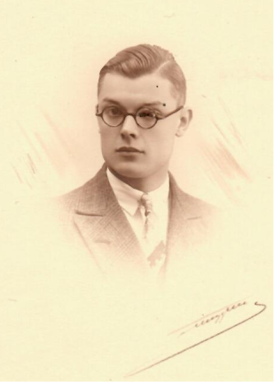Illustration 1:
Stéphane Roger Leruste (31/05/1910 – 24/06/1988)
Photo prise le 17 mai 1931
Dans ce contexte, en 1939, Stéphane a 29 ans, il habite Tourcoing avec sa famille. Son épouse, Marie lui a donné trois enfants : Stéphane, Jean-Pierre et Patrick. Il occupe un poste de directeur dans une usine de filature textile (Jonglez). Dans cette entreprise, son père Amand Leruste (05/09/1881 – 23/12/1945), autodidacte, avait gagné la confiance de ses patrons et gravi tous les échelons jusqu’au poste de directeur de la filature. Dans les années 30, il y a présenté son fils Stéphane qui a été embauché.

Suite à l’invasion de la Pologne, le 3 septembre, le Royaume-Uni et la France déclarent la guerre à l’Allemagne nazie. La première période est nommée « drôle de guerre ». Stéphane est mobilisé dans le courant de ce même mois, étant père de 3 enfants, à une date décalée par rapport à ses contemporains.
Proposition : à une date décalée... car il est père de trois enfants.
C’était un lundi témoigne son fils, également prénommé, Stéphane, 5 ans : « Je me vois sur les genoux de ma mère, dans la cuisine (celle du bout de la maison), lui disant au revoir ». Il obtient ensuite une permission.
Dans les mois qui suivent son enrôlement, il est capturé dans les Ardennes et fait prisonnier par les Allemands. Il est conduit dans un camp de guerre (Kriegslager en allemand) situé aux environs de Munich. Durant sa captivité, il perfectionne sa connaissance de la langue allemande, il est interprète occasionnel. Il exerce de nombreux métiers (conducteur de tramway) se plaint de la nourriture (il aurait mangé de la graisse à chaussures) et ce régime pendant trente-deux mois ! La conduite d’un tramway était sans aucun doute très encadrée, ne permettant donc pas une évasion.
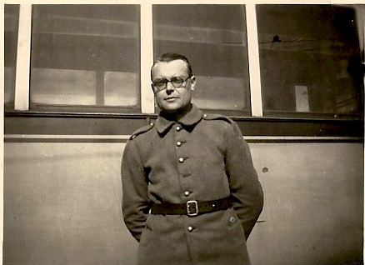Illustration 2: Stéphane Leruste devant un tramway de la ville de Munich

Le 17 mai 1940, le maréchal Pétain est rappelé au gouvernement, le 18 juin le général de Gaulle lance son appel, le 22 juin, Pétain fait signer l’armistice (source Wikipédia).

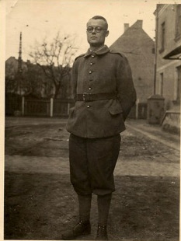Illustration 3:
Stéphane Leruste
Camp de guerre au environ de Munich
Par une lettre parvenue dix-neuf mois après sa mobilisation, Stéphane apprend le décès par maladie de Marie (2 mars 1941), son épouse. En sa situation de veuf avec trois enfants, il profite des accords de Pierre Laval avec l’autorité nazie, et rentre en mai 1942, soit trente-deux mois d’absence. A l’issue du décès de Marie, leurs trois enfants ont été confiés dans la famille. Stéphane et Jean-Pierre chez Bonne Maman Gadenne (mère de Marie) et scolarisés au collège St Joseph à Lille. Patrick vivait chez Bonne Maman Leruste à Tulle et c’est Thérèse (sœur de Stéphane) qui s’occupait surtout de lui. C’est à Lille, Place du théâtre, au terminus du tramway, que les retrouvailles se déroulent. Stéphane retrouve ses deux fils aînés mais ils ne le reconnaissent pas ou mal ! Cette froideur de leur part (Stéphane 8 ans et Jean-pierre 6 ans) l’avait beaucoup affecté et il s’en était (ou plutôt est ?) ouvert dans la famille. Quant à Patrick, il était absent lors de ces retrouvailles.

A cette époque, son fils Stéphane témoigne : « Au retour de Papa en mai 1942 - après une scolarisation au collège St Joseph de Lille, nous réintégrons Tourcoing et sommes inscrits avec Jipé (Jean-Pierre) chez les Frères, à proximité de la rue du Brun Pain, et ce, pour deux ans consécutifs.
La guerre n’est pas terminée. Un soir, au retour de l’école, la sirène nous avertit de l’imminence d’un bombardement. Respectant la consigne formulée par les parents, nous nous réfugions chez un marchand de parapluies qui nous accueille et nous réconforte. À propos des précautions face aux bombardements, la maison que nous occupions était dotée d’une cave comme toutes celles avoisinantes. La Défense Passive recommandait le percement du mur mitoyen de façon, en cas d’effondrement, à ce que nous ayons la possibilité de passer chez le voisin ou la voisine ! (en l’occurence Mme Flourens qui avait deux fils dont l’un était plus âgé que moi). »

Stéphane, à son retour, est accueilli par ses parents. A cette époque, nous pouvons imaginer les réflexions familiales, du style : il faut le remarier ! Il retrouve alors parents et amis et aussi les relations d’avant-guerre entre les familles Delpierre et Leruste à Ambleteuse. Il est reçu et fait la connaissance des trois filles. Dans un premier temps, c’est Anne Marie (Tante Mimi) qui retient son attention mais elle repousse ses avances. Mais les balades en canoë avec sa soeur, Marie-Francoise, dynamique, décontractée, pleine d’entrain l’ont définitivement séduit. Elle a onze ans de moins que lui, Stéphane se souvient avoir pris la gamine sur ses genoux quand elle était petite !
Le 8 août 1943, ils se marient à St Omer dans le Pas de Calais.
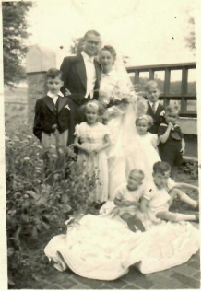Illustration 4: Mariage de Marie-Françoise et Stéphane

Chantal leur premier enfant est née le 26 mai 1944.
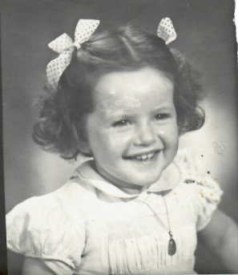Illustration 5:
Chantal Leruste
(26/05/1944 - 200x)

Ma naissance
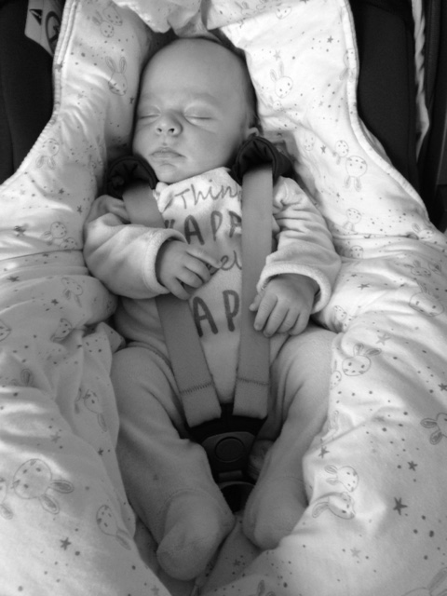
Je suis né à Roubaix, le 28 décembre 1946 à 17 heures et je suis le fils de Stéphane et Marie-Francoise, Chantal est ma sœur et j’ai trois frères aînés : Stéphane, Jean-Pierre et Patrick.

Je m’appelle Régis, à cette époque ce prénom est rare, aujourd’hui, il est peu répandu. Je vais vous dire pourquoi ma mère a choisi ce prénom. Proposition : Voici pourquoi..

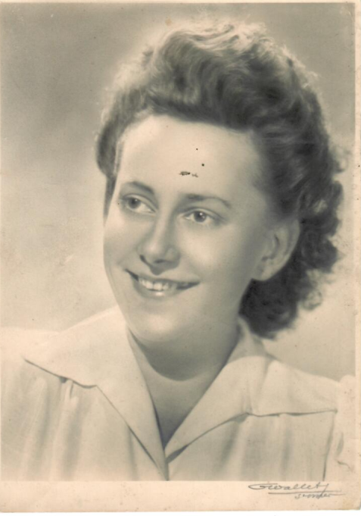Illustration 6: Marie-Elisabeth Delpierre
Il s’agit d’un chagrin d’amour. Marie-Elisabeth (tante Babeth), sa sœur, exerce l’activité d’aide aux mères (appellation usitée à cette époque et disparue aujourd’hui) qui consiste en l’accompagnement de familles aisées (garde des enfants et sans doute quelques travaux d’intendance). Dans les années qui ont précédé ma naissance, elle accepte une mission en Tunisie (Sfax) et c’est là, sous le soleil de la Méditerranée, qu’elle s’amourache d’un garçon nommé Régis qui la demande en mariage. A l’annonce de la nouvelle, un conseil de famille est aussitôt réuni. Les parents de Régis sont divorcés, ce qui suffit pour que le conseil s’oppose catégoriquement au mariage. Cette opposition reste imparable, Marie-Elisabeth se résigne mais souhaite perpétuer le prénom…

Depuis le 16 décembre1946, Vincent Auriol est le Président de l'Assemblée nationale et il exerce les fonctions de chef de l'État, le 16 janvier 1947, il est élu Président de la république, il le restera jusqu’au 16 janvier 1954 (source Wikipédia).

Évidemment, la première période de ma vie ne me laisse aucun souvenir, le seul commentaire, que ma mère gravera ensuite dans ma mémoire, est que durant cette période j’ai été gravement malade et que j’ai failli en mourir. Je ne connais aucun détail complémentaire.
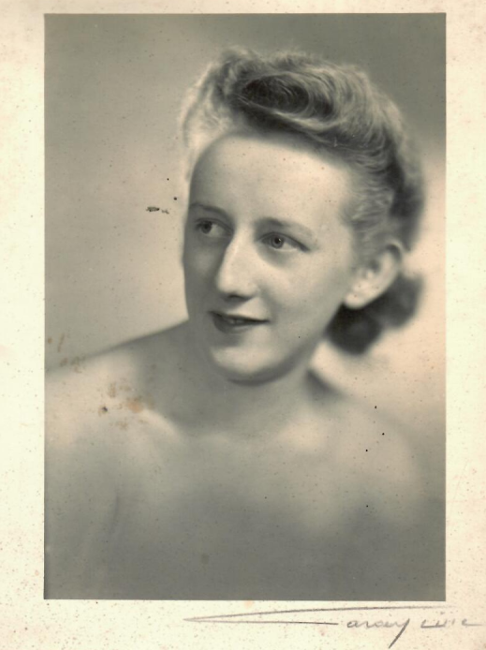Illustration 7
Marie-Francoise Delpierre
(04/10/1921 - 13/06/1998)
La maison que nous habitions, 8 rue Philippe de Girard à Tourcoing, dans le quartier dit « Le broutteux » (surnom de Jules Watteeuw [1849-1947]), poète patoisant local et auteur du célèbre PTIT QUINQUIN). Elle est située à 10 minutes à pied du centre ville, proche du théâtre devenu aujourd’hui théâtre municipal Raymond Devos. En façade, elle est étroite et mitoyenne comme toutes les maisons de cette rue. Uniquement au rez-de-chaussée, les pièces d’habitation se trouvent en enfilade. Dès la porte d’entrée, un long couloir dessert par deux portes successives un double salon, ensuite une troisième porte donne l’accès à la cave puis à deux pièces de vie chacune éclairée par une verrière, une salle à manger puis une cuisine. Enfin, cette enfilade continue mais se divise en deux. D’un côté le jardin dont une partie est carrelée. De l’autre, une salle de bains, les WC, l’arrière cuisine, la chaufferie. Et pour finir le bâtiment se termine par un appentis nommé « trou à charbon ». Le chauffage central est distribué dans toute la maison, pour améliorer sa performance, mon père fait installer un accélérateur (pompe électrique). Aujourd’hui, cette maison serait qualifiée de passoire thermique.
Au-dessus du double salon, il y a deux étages puis un grenier. Chaque étage est équipé de deux chambres à coucher. Aucune de ces quatre chambres n’est équipée de sanitaire, la salle de bains du rez-de-chaussée est le seul endroit où faire sa toilette, bonjour les files d’attente !
Petit retour en arrière, cette maison a été réquisitionnée pendant la guerre et occupée par un officier allemand qui a eu la bonne idée de remplacer la chaudière ! En 1943, à l’issue du mariage, la maison est à nouveau occupée. Au fur et à mesure, l’affectation des chambres à coucher se modifie. Dans un premier temps les deux chambres du 2ème étage sont occupées par mes frères aînés. Stéphane se souvient : « Concernant le confort, très limité, Jean-Pierre et moi logions au grenier équipé de deux chambres sans radiateur, donc non chauffées. Pour les besoins sanitaires, deux étages à descendre, un couloir glacial pour atteindre la lunette tant espérée. Parfois en plein cœur de l’hiver, le chéneau nous invitait à nous soulager !
Le matin, le givre obscurcissait les fenêtres, ce qui nous obligeait à les gratter si l’on voulait voir les filles de l’école ménagère, située en face de la maison ! »
Au fil du temps et des moyens financiers, le mode de chauffage de la maison évolue, l’utilisation de la chaudière est d’abord abandonnée au profit de poêles dit à « feu continu » installés dans certaines pièces (séjour, cuisine et certaines chambres équipées de cheminée) de la maison. Ce terme de feu continu est tout relatif, cela suppose que chaque poêle soit entretenu (vidage du cendrier et alimentation en charbon). A titre d’exemple, la chambre dont parle Stéphane ci-dessus, je l’ai occupée plusieurs années plus tard, équipée d’un poêle à charbon, puis à mazout. Ensuite, dans les années 60, le chauffage central est amélioré et remis en utilisation permanente durant la période hivernale.

Le 27 avril 1950, naissance de mon frère Bernard. Dans la famille, la pratique religieuse est de rigueur, nous avons tous les trois été baptisés. Chantal a pour marraine Anne-Marie Delpierre (tante Mimie), sœur de notre mère et pour parrain Louis Duprez (oncle Louis), époux de Renée Leruste (tante Renée) sœur aînée de notre père. Régis a pour marraine tante Babeth et pour parrain notre frère aîné Stéphane. Bernard a pour marraine, Josette Larnaudie (tante Josette) épouse d’André Leruste (oncle André) frère de notre père et pour parrain Jean-Pierre notre frère aîné.
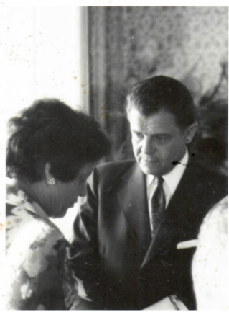Illustration 8: Tante Renée et Oncle Louis

Chantal avait reçu de tante Mimie une magnifique poupée. Elle avait de très beaux yeux dont les paupières et les cils étaient commandés par une mécanique astucieuse. Debout, la poupée avait les yeux ouverts, couchée, elle avait les yeux fermés. Bernard avait reçu de tante Josette un ours en peluche. Je n’ai pas reçu de jouet similaire, j’ai juste le souvenir d’un camion de bois que j’enfourchais pour effectuer inlassablement le tour de la table de salle à manger.

En octobre 1952, j’ai presque six ans, j’entre en classe de 12ème, que l’on appellerait aujourd’hui maternelle. L’institution religieuse Notre dame des Anges est tenue par des « bonnes sœurs ». A cette époque, les garçons sont admis dans ce type d’établissement. Très tôt des responsabilités sont confiées aux enfants : ma sœur Chantal, huit ans, est chargée de la conduite journalière d’un groupe d’enfants du voisinage, la distance entre le domicile et l’école étant d’environ un km. Cette première année de maternelle est suivie d’une seconde (11ème).
J’en ai gardé quelques souvenirs éparpillés. La sévérité redoutée de sœur St Amand qui avait pour habitude de menacer les enfants. Elle avait, soit disant, élaboré la recette d’un sirop vert dont l’administration était réservée aux enfants «pas sages». Il me semble qu’il s’agissait d’une invention destinée à foutre la trouille aux enfants et à asseoir son autorité. Je n’ai jamais vu ni le flacon ni la couleur du sirop !
L’élève qui est restée la plus célèbre de cette école est Brigitte Fossey, née le 15 juin 1946 et qui, à cette époque, joue admirablement bien dans le film de René Clément « Jeux interdits ». Malheureusement je n’ai pas eu la chance de la connaître personnellement ! Il faut dire que dans ce genre d’établissement les classes des filles et des garçons étaient séparées.
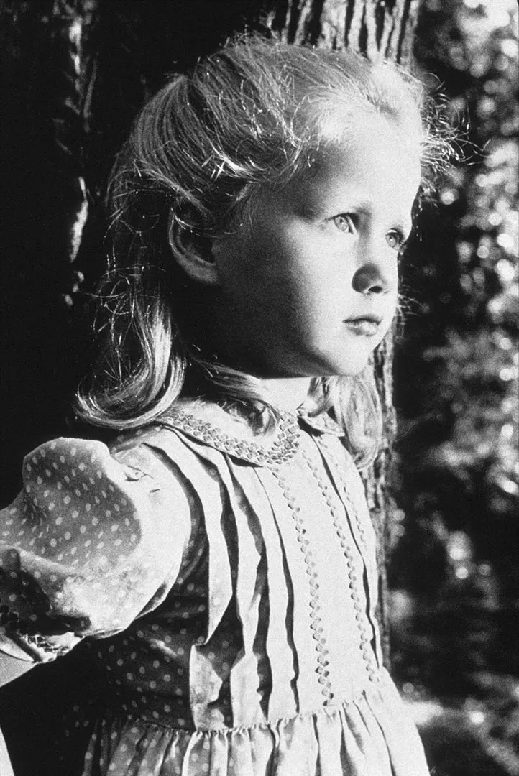Illustration 9: Brigitte Fossey
A l’aide d’une maquette de cuir percée de trous comme sur une paire de chaussures, j’ai appris à faire mes lacets, aujourd’hui, j’observe la complexité du geste qui permet de les nouer et je me dis que c’était un apprentissage précieux et merveilleux.
A propos des crayons de papier, j’ai le souvenir d’une compétition avec un autre garçon qui consister à épargner le plus longtemps possible celui en cours d’utilisation. Il s‘ensuivait qu’à force d’être taillé, le crayon devenait minuscule, mais il fallait éviter d’en étrenner un nouveau !

J’avais hérité d’une voiture à pédales, en métal peinte en bleu. Elle avait dû appartenir à l’un de mes frères aînés et devait dater d’avant-guerre. Dans le jardin, en plus de l’exercice physique qu’elle me permettait de faire, je l’utilisais pour organiser des voyages. La problématique, qui m’intéressait au plus haut point, était la création de la fonctionnalité permettant l’emport des bagages. Il fallait donc envisager des bricolages sommaires pour simuler ces bagages et leur fixation sur le véhicule. Comme tous les enfants, je m’exprimais à voix haute offrant la possibilité au voisinage d’interpréter mes jeux. La proximité des jardins, tous étroits, facilitait la communication. Notre voisine, madame Flourens, avait intercepté mes dires ainsi que ceux de Guy Robert, un autre gamin du même âge et de l’autre maison mitoyenne à la sienne. Elle avait interprété nos propos respectifs et les avait rapportés à ma mère : l’un ne parle que de voyage tandis que l’autre ne parle que de faire la guerre ! Un goût prononcé pour les voyages m’a alors suivi toute ma vie. La guerre ne m’a jamais passionné ce qui ne m’a pas empêché de faire toute ma carrière chez Thales électronicien de défense !
Souvent, après le déjeuner, mon rêve de voyage s’arrêtait brutalement quand Chantal m’interpellait en me disant que c’était l’heure de partir à l’école.
Il y avait aussi le cyclorameur qui devait lui aussi datait d’avant-guerre : la force motrice résultait du mouvement des bras, tandis que les pieds constituaient l’organe de direction. Il offrait l’avantage d’être très maniable et sa performance de vitesse était accrue par rapport à la voiture à pédales. D’après Stéphane, notre grand-mère paternelle disait que sa pratique, par la traction des bras, permettait un bon entretien de la cage thoracique et la musculation de nos jeunes biceps.

A son retour de la guerre, mon père retrouve son activité de directeur. Au début de l’année 1954 un drame familial survient. Un soir, en rentrant du travail, sur un ton protocolaire, il invite ma mère à s’asseoir et à l’écouter. Il lui annonce que son licenciement est imminent. La raison était sans doute une compression de personnel, je n’ai pas souvenir avoir entendu d’autres arguments. Par contre, j’ai des souvenirs précis des conséquences que cela à entraînées.
Par fierté personnelle, mon père n’a pas voulu aller pointer au chômage. Sans doute avait-t-il perçu une indemnité de licenciement conséquente ? Vraisemblablement, ma mère a dû réussir à le convaincre de se conformer aux règles du chômage pour obtenir des compensations financières. Toujours est-il que la situation financière de la famille était alarmante, un loyer, des charges locatives, les écoles, huit bouches à nourrir, etc. Cette situation a duré environ un an. Témoignage de Stéphane sur le licenciement et sur l’aide apportée par certains membres de la famille : « il me semble que, d’après le recueil des conversations, l’entreprise Jonglez n’était plus placée sur le marché du peigné et que la concurrence étrangère commençait à se faire sentir. De ce fait, les carnets de commande peinaient à se remplir ! Tout ceci ayant pour conséquence le licenciement de cadres comme Papa. À l’époque, André Leruste, son frère, avait lancé à Tourcoing un négoce de pelotes de laine et aurait proposé à Papa de se joindre à lui pour développer l’affaire - ce qu’il aurait décliné - sans doute par peur du risque encouru. De même, Louis Duprez, son beau-frère, a dû proposer des solutions pour retrouver une activité normale.»

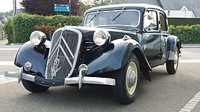Illustration 10: Citroën traction avant (Wikipédia)
Notre père a finalement réussi à retrouver du travail à condition de faire certaines concessions, financières en particulier. D’une place de directeur, il prend la casquette de représentant de commerce pour une usine textile tourquennoise (Etablissement Motte Dewavrin). Son activité consiste essentiellement à effectuer des tournées en clientèle d’une durée de trois semaines. Une voiture de fonction lui est attribuée, celle dont je me souviens est une Citroën traction avant.

En octobre 1954, je suis rentré à l’école des Frères en classe de 10ème, institut tenu par les frères des écoles chrétiennes. Compte tenu des trois km qui séparaient le domicile de l’école mon inscription s’est concrétisée avec l’option demi-pensionnaire. Au préalable ma mère et moi avons été reçus par le frère économe. Il nous a fait visiter l’établissement. Quand nous sommes arrivés devant le réfectoire qui ressemblait à une salle des fêtes vieillotte, ma mère l’a questionné sur la qualité de la nourriture, la réponse est restée, mot pour mot, gravée dans ma mémoire : «il sera très bien nourri». A posteriori, le ressenti, lié à cette phrase, a été pour moi le premier pas dans le monde de l’hypocrisie.

Cette même année mon père, lors d’une tournée commerciale, est victime d’un accident de voiture. Ce nouveau drame survient dans les environs de Roanne dans le département de la Loire. Il est hospitalisé, trois fractures, sa vie n’est pas en danger. La raison de l’accident n’est pas connue, il n’y a pas eu de collision avec un autre véhicule. Longtemps après, mon frère aîné Stéphane soupçonnera un repas bien arrosé le midi-même ayant occasionné une somnolence...
Après quelques jours de soins et de repos (il a plusieurs membres plâtrés), l’hôpital autorise sa sortie. En train, ma mère rejoint Roanne. Pour le voyage de retour, l’itinéraire ne passe pas par Paris, il est installé sur un brancard, elle se débrouille pour le transporter. De ses dires, sa plus grande frayeur était la correspondance en gare de Lyon (la ville) : le temps entre les deux trains est minimal, c’est la course contre la montre ! De justesse, ils attrapent le train à destination de Tourcoing.
Mon père est alité sur le divan du salon. Ce qui facilite les soins et la prise des repas.

Les vacances estivales étaient considérées par notre mère comme sacrées. Elles commençaient le lendemain de la remise des prix et se terminaient à la veille de la rentrée des classes (deux mois et demi environ). Pour remplir toute cette période, il s’agissait d’une part de trouver des solutions les plus économiques possibles et d’autre part de planifier plusieurs destinations de voyages et de séjours. Les thèmes suivants ont été envisagés : accompagner mon père lors de l’une ses tournées commerciales, faire du camping, séjourner dans une maison appartenant à la famille. Voilà, dans ce contexte, il s’agissait d’établir chaque année un programme.

Mon père avait la responsabilité commerciale de la moitié nord de la France, l’accompagner, lors d’une de ses tournées, supposait une famille restreinte ; en plus de nos parents, j’ai souvenir de Chantal et de moi-même. Pendant que notre père visitait son client, nous avions quartier libre et la possibilité de nous promener aux alentours du lieu de rendez-vous. Tous les soirs nous faisions étape à l’hôtel. Une seule chambre était réservée. Chantal et moi dormions sur des matelas pneumatiques. Au restaurant, notre mère commandait un seul menu pour les deux enfants. Dans certains cas, le restaurateur était complaisant et nous servait correctement, dans d’autres, il fallait envisager la commande d’un supplément qui pouvait se retrouver sur la note. Dans la voiture, il n’y avait pas de banquette à l’arrière, les échantillons textiles y étant entreposés, notre mère organisait des installations de fortunes mais j’ai surtout souvenir d’un certain inconfort.
Le camping était la formule royale pour la grande famille que nous étions. Les premières années le voyage se faisait en train. Le matériel de camping était envoyé au préalable et en petite vitesse. Les destinations étaient celles de la SNCF. Au début des années 50, j’ai souvenir du train de nuit Tourcoing – Vintimille (frontière franco-italienne), il partait à 18 heures pour arriver à destination dans la matinée du lendemain. A cette époque, beaucoup de curieux venaient sur le quai assister au départ du train. Un jour un monsieur a croisé mon regard et m’a demandé quelle était ma destination, je lui ai répondu fièrement par le nom de la ville prestigieuse, que je ne connaissais pas, mais que j’avais appris par cœur : Cannes ! En complément le témoignage de notre frère aîné Stéphane : « Enfin les vacances ! Grand sujet ! Le camping fut la solution idéale pour la famille que nous formions. Je me souviens de ce projet concocté par Françoise et les Vandenschriek (Serge et Ginette, leurs enfants : Patrick et Martine) qui consistait à descendre par le train sur la côte d’Azur (St Raphaël et Juan les Pins). On profitait d’une réduction de 75 % à la SNCF, avantage qui disparaissait à mes 20 ans, l’année suivante. Très beau souvenir en se réveillant le matin après une nuit de voyage de découvrir la côte baignée de soleil !!! »
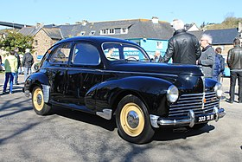Illustration 11: Peugeot 203 (Wikipédia)

La première voiture familiale achetée d’occasion était une Peugeot 203. Elle a été commercialisée à partir de 1949. Son acquisition se situe dans le courant de l’année 1954. A cette époque, le changement de direction se matérialisait à l’aide d’une flèche. On ne disait pas : mets ton clignotant, mais bien, mets ta flèche. C’est à cette même époque que le clignotant est apparu puis il est devenu obligatoire, le garagiste s’est donc occupé de la modification. Le logo de la marque se concrétise par un lion fixé sur l’avant du capot avant. Notre père conduisait depuis longtemps, notre mère n’avait pas son permis de conduire, elle régla dans la foulée cette formalité.
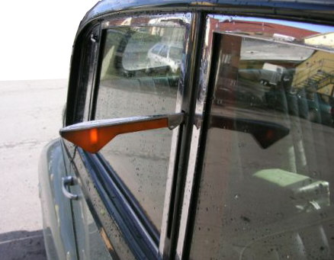Illustration 12: Flèche de direction (wikipédia)

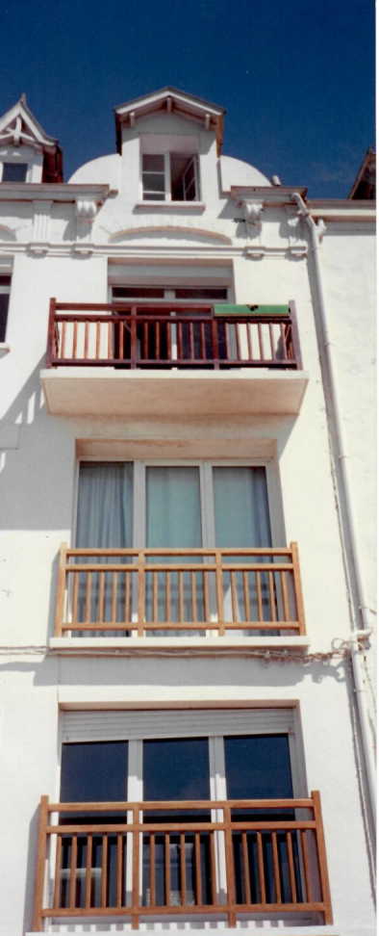Illustration 13: Villa Beau Séjour
Le 14 juillet 1956, ma grand-mère Marie-Louise Delécluse inaugure sa villa Beau Séjour à Ambleteuse (Pas de Calais, proche de Boulogne-sur-mer). Cette villa a été bombardée durant la seconde guerre mondiale. Son acquisition remonte aux années 30, par son mari Amand Leruste, mon grand-père que je n’ai pas connu. Des dommages de guerre sont mis à disposition pour la reconstruire, ma grand-mère est conseillée par son plus jeune fils Emmanuel Leruste (oncle Manu). Cette maison est conçue selon un modèle traditionnel sur quatre niveaux, les pièces de séjour au rez-de-chaussée et les trois autres étages accueillent les chambres à coucher. Ils décident la division de l’immeuble en deux appartements, chacun occupant deux niveaux et ayant en commun une entrée et un garage situé en sous-sol. Ce concept nouveau pour l’époque devait permettre à deux ménages d’y séjourner en toute autonomie. L’attention est également portée sur la possibilité de location de ces appartements.

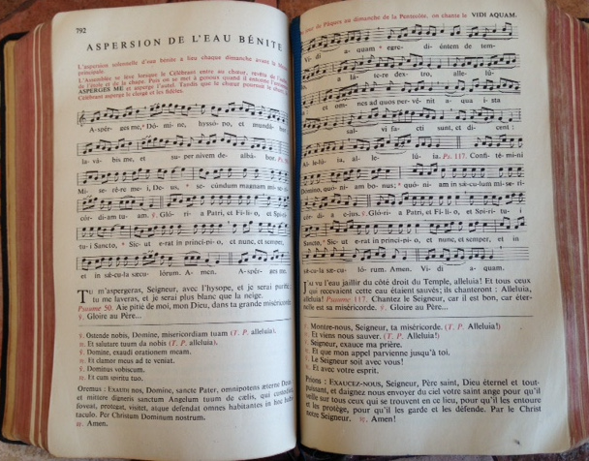
La communion solennelle :
Le 25 mai 1958 est le jour de ma communion solennelle. Je m’y suis soigneusement préparé. L’aspect religieux a été formaté par mon entourage, ma mère et ma marraine. Toutes les deux étaient persuadées de l’importance du missel. Je l’ai donc reçu en cadeau, il s’agit du Missel quotidien des fidèles par le R. P. J. FEDER S. J.
L’aspect cadeau a retenu toute mon attention, j’avais déjà à cette époque une aversion pour le cadeau inutile. Et pour éviter cet écueil, j’avais convaincu les personnes susceptibles de m’en offrir de le concrétiser sous la forme d’un billet de banque glissé dans une enveloppe. L’enjeu était de taille puisqu’il s’agissait d’acheter mon premier vélo. Par ailleurs, une montre de marque Oméga avait été achetée l’année précédente, par mes parents, à Genève, lors de vacances estivales aux bords du lac Léman.
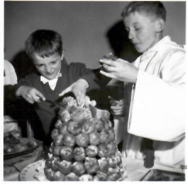Illustration 14: Régis et Bernard Leruste
Lors de telles occasions, ma mère avait l’habitude d’organiser une réunion familiale. Elle se déroulait sous la forme d’un « cinq à sept », selon l’expression usitée dans les années 50. Une vingtaine de personnes étaient présentes. Elle se terminait par la dégustation de la pièce montée.
Le lendemain, c’était le retour à l’école. Les gamins se vantaient de leurs cadeaux. Le plus visible était bien sûr la montre. Les réflexions étaient du genre : la mienne est en plaqué or avec plusieurs rubis et exacte à la seconde près. Mon Oméga, d’un grand classique et équipée d’un bracelet noir était passée totalement inaperçue ! Ce que j’en ai retenu, c’était cette notion de précision de la mesure du temps en me disant bien qu’elle ne devait être que relative.

Le vélo :
Dans la semaine qui a suivi la communion solennelle, accompagné de ma mère, nous sommes allés chez Couvreur, magasin de vélo commercialisant la marque Peugeot. Mon choix était fait depuis bien longtemps, il s’agissait d’un randonneur qui ressemblait à celui de la photo. La vendeuse qui était également la patronne a passé une bonne dizaine de minutes à le nettoyer et à installer la trousse à outils. L’achat s’est donc conclu, c’était mon premier vélo et je me suis senti le plus heureux des gamins. Ses premières utilisations ont été les trajets journaliers pour aller à l’école.
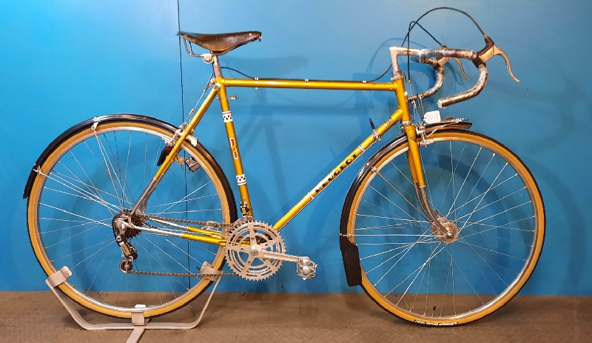Illustration 15: Randonneur

La prise de risque :
Lors de visites ou de réunions, j’avais pris l’habitude d’écouter les conversations des adultes et j’avais remarqué que certaines étaient d’un grand intérêt et permettaient de combler certaines lacunes du quotidien familial. Voici un exemple de ce genre de situation, en présence de tante Renée et Oncle Louis, elle disait : « nous venons d’acheter une machine à laver, nous n’en avions pas le premier sou ». Puis, il entama une longue conversation d’affaire avec mon père. Il savait que sa situation professionnelle n’était financièrement pas brillante. A l’opposé, la sienne était nettement plus confortable. Il avait en main un gros portefeuille de représentation industrielle. Il sensibilisa mon père à la notion de prise de risque. Rien n’était simple mais il fallait oser et aller de l’avant. J’ai bien senti que mon père restait insensible à son discours. Il avait la qualité d’un administrateur de haut niveau, mais la création, la nouveauté, le risque n’étaient pas son domaine. En conclusion, le profit de cette conversation, c’est moi qui en ai bénéficié et il m’a été souvent utile.
Illustration 16:
Renée et Louis Duprez

Les jeux de construction ont été des occupations favorites.
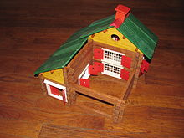Illustration 17:
Chalet suisse
(Source : Wikipédia)
Le premier, le « Chalet suisse », comme son nom l’indique, permet la fabrication du chalet à partir de pièces modulaires : traverses de bois empilables, portes, fenêtres, éléments de toitures, cheminées. Avec un peu de jugeote, il est possible d’imaginer des habitations qui offrent des fonctionnalités diverses. En particulier, je me souviens avoir attaché beaucoup d’importance aux fenêtres favorisant la luminosité des espaces de vie et à l’existence d’un garage permettant la mise à l’abri de la voiture. En effet mon père m’a appris qu’une voiture était un élément essentiel du patrimoine familial et qu’il fallait en prendre soin. Le nec plus ultra était l’introduction d’un éclairage sur batterie qui rendait l’habitation plus chaleureuse.

Le second, le Trix, marque concurrente de Meccano, permet la fabrication d’engins mécaniques de chantier comme la grue (photo). Les modules standard préfabriqués étaient des lames métalliques perforées de trous circulaires espacés régulièrement. L’assemblage des différents modules s’effectue avec des vis et des écrous. En complément, des cornières, des plaques, des axes, des roues et des engrenages en laiton ainsi que des chaînes. Dans l’exemple de la grue qui était pour moi le projet favori, il fallait ruser d’astuces pour constituer deux mécanismes à manivelles et engrenages, le premier capable d’élever la charge, le second capable la mise en rotation de la flèche. La réalisation d’un tel projet demandait environ trois heures et je n’ai jamais réussi à convaincre un copain de participer à une telle construction.
Illustration 18:
Jeu de construction de la marque TRIX (source : Wikipédia)

Le troisième, le train électrique JEP à l’échelle I (écartement : 45 mm), nécessite une
grande surface pour satisfaire son installation. Une grande pièce comme le deuxième salon pouvait correspondre à ce besoin. La première motrice ressemblait à celle de la photo ci-dessus. La seconde, une Micheline ressemblait à celle de la photo ci-dessous.
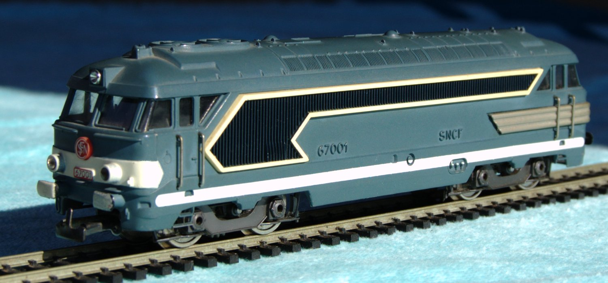Illustration 19: Reproduction d'une BB 67000 par Jouef en 1964. Source : Wikipédia
En complément, trois wagons de voyageur et un de marchandise. En plus du jeu de rails, le circuit était composé de deux aiguillages et de deux croisements. Quand l’installation était terminée, entre les participants (adultes et enfants), les responsabilités étaient attribuées. Le premier prenait en charge le transformateur dont le réglage permet la mise en marche et le réglage de la vitesse des motrices. Le second a la commande du premier aiguillage, le troisième a la commande du deuxième aiguillage. La grande attraction pouvait alors commencer. L’objectif était de faire rouler les trains en maîtrisant leur distance pour éviter leur collision. Chacun assumait sa responsabilité. L’ambiance s’installait puis s’intensifiait, sous la forme d’un mélange de cris, de rires, de brèves réflexions. Le suspense prenait place, la responsabilité des aiguilleurs était déterminante. La conclusion était toujours la même, elle se concrétisait par un grand cri collégial qui annonçait la collision fatale ! Le déraillement des motrices était inévitable. Il fallait donc tout remettre en place pour ensuite recommencer indéfiniment le même jeu.
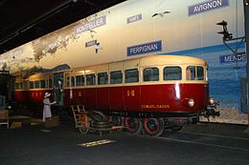Illustration 20: Micheline XM 5005 Est (type 22) - Source Wikipédia

Les complicités :
Chantal et Régis
Régis et Bernard
Lors de la rentrée scolaire 1956, mon frère Bernard m’a rejoint à l’école des Frères. Parfois nous nous retrouvions pour le repas de midi. Sur la qualité de la nourriture son avis différait peu du mien. Évidemment, notre mère était une excellente cuisinière et malgré les difficultés financières de cette époque, nous avions l’habitude de manger très correctement à la maison. A l’opposé, la cantine du midi ne nous laisse pas de très bons souvenirs. Nous en discutions avec les camarades de classe. L’un d’entre eux, entendant nos propos, prit le contre-pied. D’après lui, alors que nous étions absents, le plat de résistance était un magnifique plat de poulet. Un tel plat, à cette époque, était réservé au repas dominical. Le plat, présenté à la table des gamins, contenait une cuisse de poulet par personne. Nous ne l’avons pas cru et immédiatement j’ai tourné l’affaire en dérision. Le gamin s’était forcément trompé, il ne s’agissait certainement pas de cuisses de poulet mais bien de fesses de rat. Par la suite, nous avons perpétué cette vision des faits. Une autre particularité de la cantine chez les frères était la consommation de bière à table. Paradoxalement, dès l’âge de six ans les gamins s’habituaient à la consommation de cette boisson alcoolisée !

A l’écoute des blagues racontées par les adultes, j’en ai retenu une en particulier. Sur le trottoir longeant de la maison, à partir de l’une des fenêtres du second étage, il s’agissait de simuler le tintement caractéristique d’une pièce de monnaie tombant au sol lors du passage d’un piéton. Un pot de confiture contenait des pièces de monnaie d’avant-guerre. Certaines étant percées en leur centre, le dispositif consistait à y nouer une ficelle d’une longueur suffisante pour suspendre la pièce au ras du trottoir. Penché à cette fenêtre, le jeu consiste tout d’abord à attendre le passage d’un piéton. Lors de son arrivée, secouer le dispositif pour simuler la pièce qui tombe, il tâte ses poches et observe de tous côtés, il ne trouve rien, secouer à nouveau, il s’étonne de plus en plus et tourne en rond, continuer le jeu…, jusqu’aux rires, découverte, abandon !

Bernard, Régis et Patrick :
Lors des vacances estivales, une destination favorite, a été à plusieurs reprises, les bords du lac Léman. Le petit bourg d’Excenevex offre une possibilité exceptionnelle de camping à la ferme. La propriété est vaste, le nombre de campeurs est très limité, les installations sont bien espacées. Dans ces conditions, camper est très agréable. Le revers de la médaille est que les activités se limitent à celles offertes par le lac, nous sommes loin des celles à la carte du club Med ! La baignade est bien sûr privilégiée mais insuffisante pour combler le temps libre de la journée. Nos parents sont très peu fédérateurs, à nous de nous débrouiller pour improviser notre emploi du temps. Patrick, notre frère aîné, est expert en pêche à la ligne. Bernard et moi-même avons bénéficié de son expertise. Il s’agit d’approvisionner une ligne équipée d’un hameçon de taille 15 ou 16, pour la canne, trouver dans la nature une tige de bambou d’un profil approprié, pour l’appât, des vers de terre. Voilà, un bon assemblage de ces composants ainsi que la réalisation des réglages adéquats et nous sommes prêts pour la pratique. Les poissons les plus fréquents sont la perche et l’ablette.

Une jetée, composée d’enrochements, permet d’avancer vers le début des profondeurs du lac. A cet endroit, en fonction de l’envie du moment, la pêche et la baignade vont être pratiquées alternativement. La pêche nécessite beaucoup de patience, après avoir lancé la ligne, il s’agit d’observer le bouchon, d’attendre que le poisson vienne titiller l’appât, le moment le plus important est celui où il faut décider de ferrer pour finaliser le rôle de l’hameçon dans la gueule du poisson. Observez la photo ci-contre, notre mère mettait un point d’honneur à la qualité de notre habillement, un maillot de bain et une chemisette suffisaient à nous rendre élégants. A tout cela et pour rompre avec la mélancolie, il fallait y ajouter une blague. Elle consistait à profiter de la crédulité de l’adulte. A l’approche de promeneurs, un petit signe à Bernard signifiait le départ de la phase préparatoire, quand ils étaient suffisamment proches, je donnais le top départ, tout habillé, avec les cannes à pêche, nous nous jetions à l’eau, simulions l’affolement, au secours, au secours, je me noie ! Immanquablement ils étaient pris de panique et le but était atteint, pour y mettre fin il nous suffisait de regagner la jetée en nageant impeccablement et en prenant soin de rapatrier le matériel de pêche. Les chemisettes en textile synthétique étaient disposées sur l’un des enrochements pour sécher. En moins d’une demie heure, l’affaire était réglée, ni vu ni connu, les parents n’en sauront rien et nous avions bien rigolé !
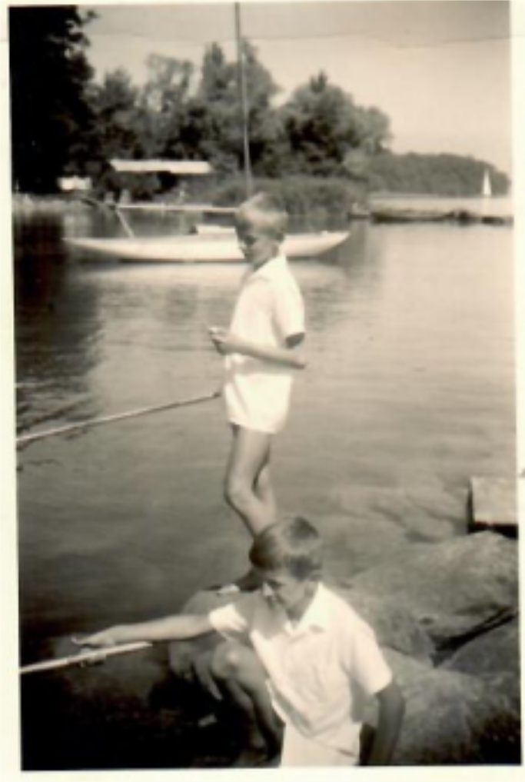Illustration 21:
Excenevex 1958
Régis et Bernard Leruste

Faut les coller ?
« Faut[-il] les coller ? », ils, ce sont les cheveux. Nous sommes chez un coiffeur de la rue de la Cloche à Tourcoing. Durant les années 1960, Bernard avait adopté ce coiffeur et me l’avait fortement conseillé. Ses prix étaient très raisonnables et permettaient de réaliser de petites économies sur notre argent de poche. Quand il avait terminé sa prestation, il posait avec l’accent chti la question rituelle : faut les coller ? Au début, je ne comprenais pas, puis j’ai fini par m’y habituer. Cette prestation complémentaire et gratuite consistait à fixer le cheveu en le pommadant avec un mélange savamment dosé de savon et d’eau, en quelque sorte le gel ou la laque du pauvre ! Cet homme devait avoir la cinquantaine. Il aimait parler avec ses clients. D’une fois sur l’autre, la conversation était répétitive et centrée sur son bien-être. Sa vie était heureuse et basée sur des plaisirs simples. Il avait acheté une Simca 1000 dont il était très satisfait. A la belle saison, il allait passer la journée au bord de la mer. Sa destination préférée était la plage de Bray-Dunes. Son second élément de confort était la télévision en couleur. Il aimait beaucoup les documentaires. Il expliquait que les regarder lui permettait de voyager dans le monde entier. En l’écoutant, je me disais que voyager était également mon plaisir mais que je préférais voir les paysages dans leur réalité. Maintenant que j’écris ces lignes mon jugement s’est modifié. J’aime toujours les voyages. Mais j’aime de plus en plus regarder à la télévision des documentaires. Je découvre ainsi des paysages que je n’aurais sans doute pas la possibilité de voir autrement. Voilà, je n’ai pas oublié mon petit coiffeur de la rue de la Cloche. Son mode de pensée est resté pour moi un modèle que j’ai adapté à ma situation.
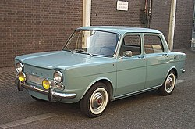Illustration 22:
Simca 1000
Source Wikipédia

Cinéma
1ère phase :
Le cinéma a occupé et occupe toujours une grande place dans ma vie. La sortie de deux films est restée gravée dans ma mémoire, le premier est « La Tunique » de Henry Koster, c’est le premier film en Cinéma Scope produit par la Fox, il est sorti en 1953. La motivation de mes parents était plus le côté catho, qu’autre chose. Le film, je ne l’ai pas vu car j’avais été jugé trop jeune pour le voir, évidemment, je n’avais que 6 ans ! Le deuxième est « Journal d’un curé de campagne » de Robert Bresson inspiré du livre de Georges Bernanos, il est sorti en 1951. A la réflexion, ce n’est pas du film que je me souviens mais bien du livre. Non pour l’avoir lu mais pour en avoir entendu parler car il faisait partie des lectures de cette famille catho à laquelle j’appartenais. Concernant le film, ce n’est que bien plus tard que je l’ai découvert. En fait, c’est ma motivation à connaître l’œuvre de Bresson qui m’a amené à lui.

2ème phase :
Quelques années plus tard, le cinéma Vox de Tourcoing a mis en place, le jeudi après-midi, une séance dédiée aux enfants, le tarif était très abordable. J’ai le souvenir d’une foultitude de films en tout genre, western, film de guerre, cowboys et indiens, film comique. Quant à leur titre, pas grand-chose me revient, deux titres pourtant « Les bérets verts » et « Babette s’en va en guerre ». Le second est sorti en 1959, interprété par Brigitte Bardot. A mon grand étonnement, selon la critique religieuse, très en vigueur à cette époque, le film, projeté à une assistance d’enfants, était coté « pour adulte ». Je me suis posé des questions sans jamais obtenir de réponse satisfaisante. Ma sœur, Chantal qui avait quatorze ans lors de la sortie du film, m’a indiqué que l’une des scènes était tournée dans un bordel. A mon sens et avec le recul, il s’agissait plus d’un cabaret que d’un bordel.

N.B. : A la suite de la perte d’une clef USB, les 8 pages (15/22 → 22/22) qui suivent sont des copier/coller d’une version imprimée.

3ème phase :
A mon adolescence, le cinéma a accentué son emprise. Les séances du jeudi après-midi touchaient à leur fin. Tout doucement, ma motivation pour une catégorie de films plus sérieux se mettait en place. L’autorisation parentale, pour envisager une telle sortie, demeurait une nécessité absolue. La consultation de la grille religieuse permettait de valider cette autorisation. A ce propos, les demoiselles Voreux, qui habitaient Place du théâtre, étaient abonnées à la précieuse revue religieuse. Avant tout, il fallait leur emprunter ce document pour le soumettre à l’autorité parentale. Pour éviter cette censure, une précieuse solution consistait à sécher les cours au profit d’une séance de cinéma. A cette époque, le cinéma permanent a fait son apparition. Cette nouvelle organisation des séances apportait au spectateur une certaine souplesse. Ayant payé son entrée, il pouvait rester dans la salle aussi longtemps qu’il le souhaitait. Il pouvait ainsi commencer un film en son milieu pour ensuite visionner la partie manquant à la séance suivante. Le samedi après-midi au cinéma Vox, après avoir séché le dernier cours, je réussissais à enchaîner sur le film de la semaine. Cette stratégie était gagnante et évitait des palabres de discussion pour justifier mes retards. Le meilleur souvenir est, en 1959, « Pickpocket » de Robert Bresson. Par sa dextérité, Michel, le héros, m’avait beaucoup impressionné. Je n’avais pas compris grand-chose au film ! Par contre le style de Bresson me laissait deviner un cinéaste de grand talent et d’une grande envergure. Je ne me suis pas trompé et depuis, ce film, je l’ai revu plusieurs fois, avec à chaque fois une compréhension différente. « Rue des Prairies » de Denys de la Patellière est sorti cette même année, j’ai le souvenir, un lundi matin, sur le chemin à vélo de l’école, d’avoir regardé avec envie la belle Marie-Josée Nat de l’affiche publicitaire, en pensant aux chanceux qui l’avaient vue lors de la séance tardive du dimanche soir. Quelques années plus tard, j’ai eu une impression similaire à celle que j’avais eue pour Bresson. En 1963, avec ma sœur Chantal, nous avons vu Le Guépard De Luchino Visconti, même remarque, je n’ai pas compris grand-chose, mais les costumes, les acteurs, les décors m’ont laissé un souvenir fabuleux. Petite anecdote, Chantal a remarqué la maladresse risible de don Calogero, père d’Angélina, quand à la fin du bal, il boit sa tasse de café.
Illustration 23:
Pickpocket
Robert Bresson
Source : Télérama
Attention aux temps dans ces lignes : présent imparfait passé simple.. à revoir ?
La même année sort « Le mépris » de Jean-Luc Godard. Brigitte Bardot et Michel Piccoli sont les acteurs principaux. Les Américains qui participent au financement ont exigé une scène de nu. En France cette scène, qui aujourd’hui est plus risible que choquante, a imposé l’interdiction du film aux moins de 18 ans. Je n’avais donc que 17 ans et je me souviens avoir eu une furieuse envie de me rincer l’œil. Sans vouloir l’avouer, Brigitte Bardot était mon actrice préférée. J’en ai parlé avec des copains de l’école. Ils m’ont répondu qu’il n’y avait aucun problème, tu es grand, tiens-toi devant la caissière, elle ne te demandera pas ta carte d’identité ! A Lille, la caissière du cinéma Capitole (pas virgule) me délivrait mon ticket et j’entrais dans la salle. BB est magnifique, à Capri, les prises de vue sur la mer sont splendides. Je découvre le style Godard, un grand cinéaste !
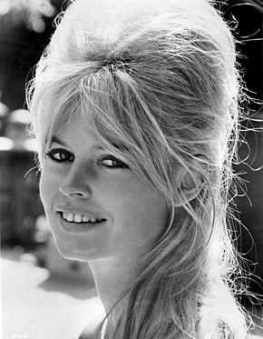Illustration 24:
Brigitte Bardot
Source : Wikipédia
Un cinéaste également remarquable est Roger Vadim. Rien que les titres de ses films faisaient grincer la critique religieuse : « Et Dieu créa la femme, Le repos du guerrier, Les sept péchés capitaux ».
Parmi les grands cinéastes, Alfred Hitchcock constituait une référence au sein de notre famille et je pense que c’était le seul. En 1963, avec Bernard, j’ai vu « Les oiseaux », j’ai le souvenir précis de m’être planqué sous mon imperméable durant certaines scènes d’horreur. « Rebecca » sorti en 1940 reste pour moi le meilleur film d’Alfred Hitchcock. Je l’ai découvert tardivement et dans la foulée, je me suis passionné à lire le livre de son auteur Daphné du Maurier ainsi que celui de Tatiana de Rosnay, « Manderley for ever ».
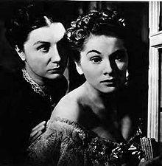Illustration 25:
Judith Anderson
Joan Fontaine
Rebecca d'Alfred Hitchcock
Source : Wikipédia

4ème phase : François Truffaut et Robert Bresson
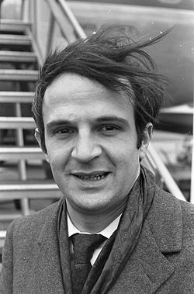Illustration 26:
François Truffaut
Source : Wikipédia
Durant mes études supérieures et ensuite lors de mon entrée dans la vie active, l’un de mes cinéastes préférés était et reste François Truffaut. De lui, c’est « La nuit américaine » qui me revient souvent à l’esprit. L’impression qu’il me donne est la description de/ celle de.. la vie telle qu’elle est dans la réalité. Également, de son personnage favori, Antoine Doisnel, interprété magnifiquement par Jean-Pierre Léaud pas d’espace, me laisse à penser qu’en certains points, je lui ressemble.
Un événement important est la sortie en 1966 du film « Au hasard Baltazar » de Robert Bresson. L’héroïne du film, Marie, est interprétée par la petite fille de François Mauriac, Anne Wiazemsky. Elle est née en 1947, a été l’épouse de Jean-Luc Godard et écrivaine. Quasiment ma jumelle, je suis resté par la pensée en affinité avec elle. Elle est décédée en 2017. J’ai alors été surpris par le peu d’honneur que les médias lui ont témoigné.J’ai lu une grande partie de ses livres, en particulier ceux qui décrivent les événements de mai 68.
5ème phase : Billy Wilder
Récemment, j’ai découvert Billy Wilder né en 1906, 4 ans avant mon père !
J’ai été surpris par la qualité de son film « Sunset Boulevard » sorti en 1950. Ce film, je l’ai regardé pas loin d’une dizaine de fois. A chaque fois, il me donne l’impression du chef d’œuvre absolu ! Dans la foulée, j’ai lu le livre de Jonathan Coe « Billy Wilder et moi » qui me l’a fait découvrir ainsi que son scénariste Iz Diamond et son interprète Calista. Le contexte du livre est le tournage du film « Fedora » sorti en 1978. Calista est une jeune femme grecque qui rencontre par hasard Billy Wilder dans un restaurant français de Los Angeles. Elle est l’héroïne et la narratrice du livre de Jonathan Coe.
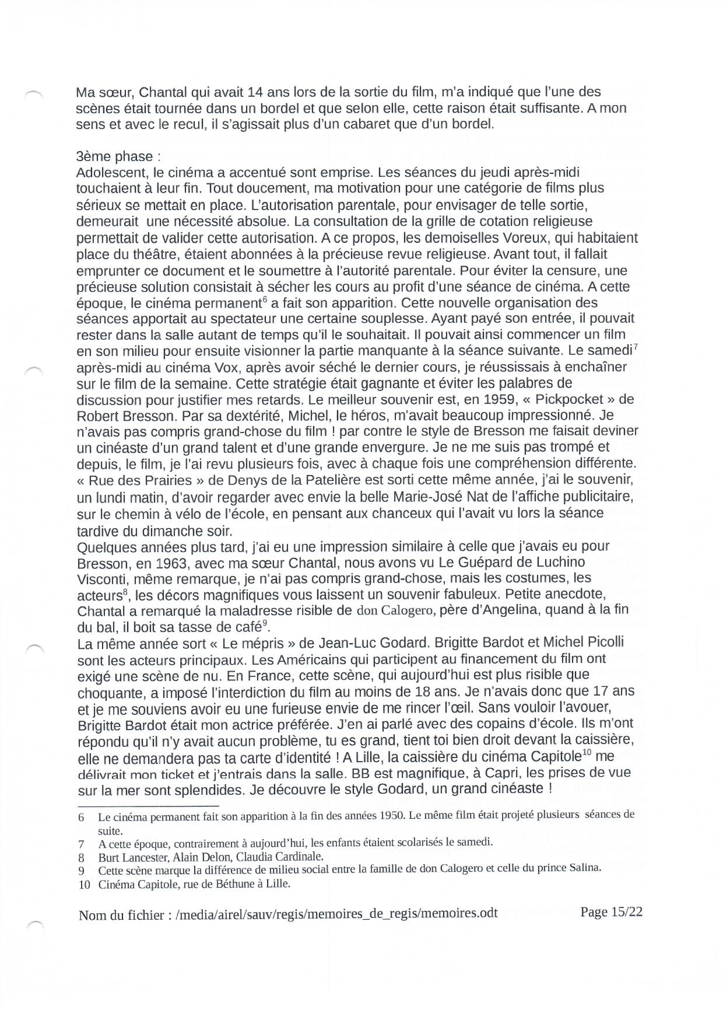
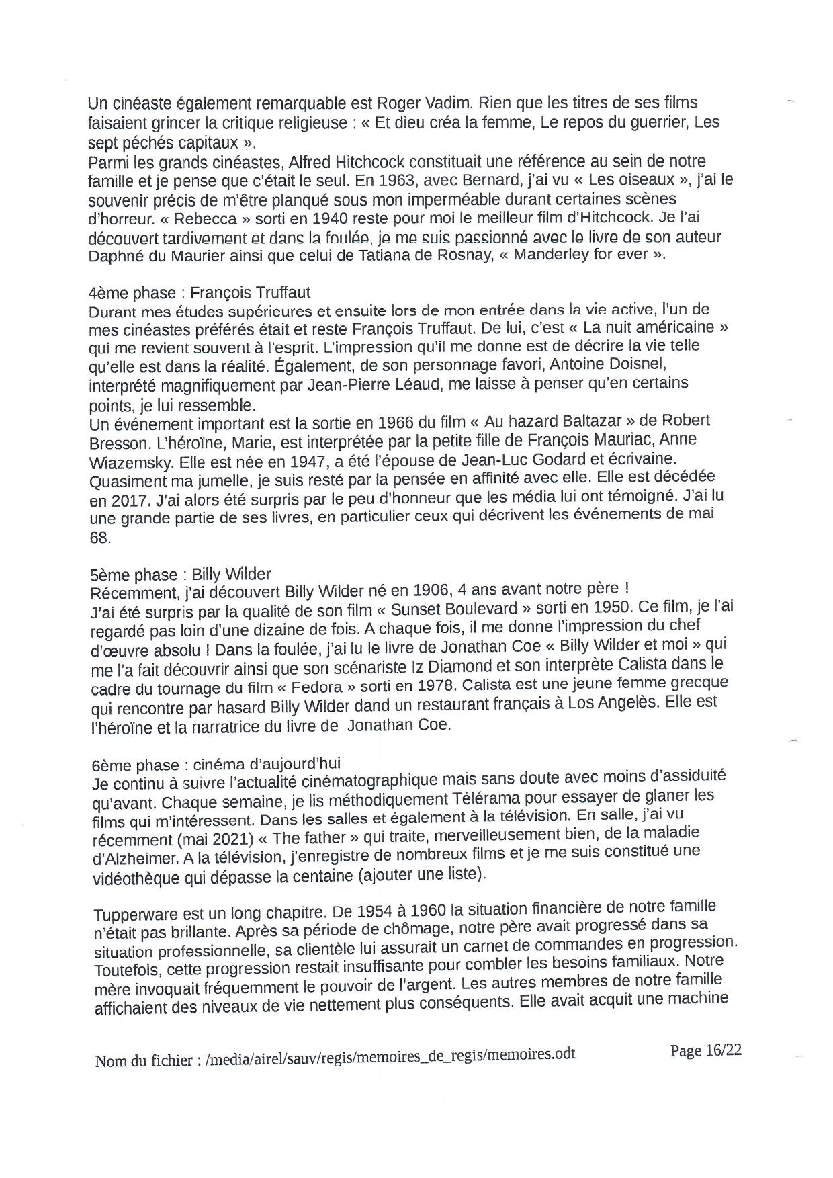
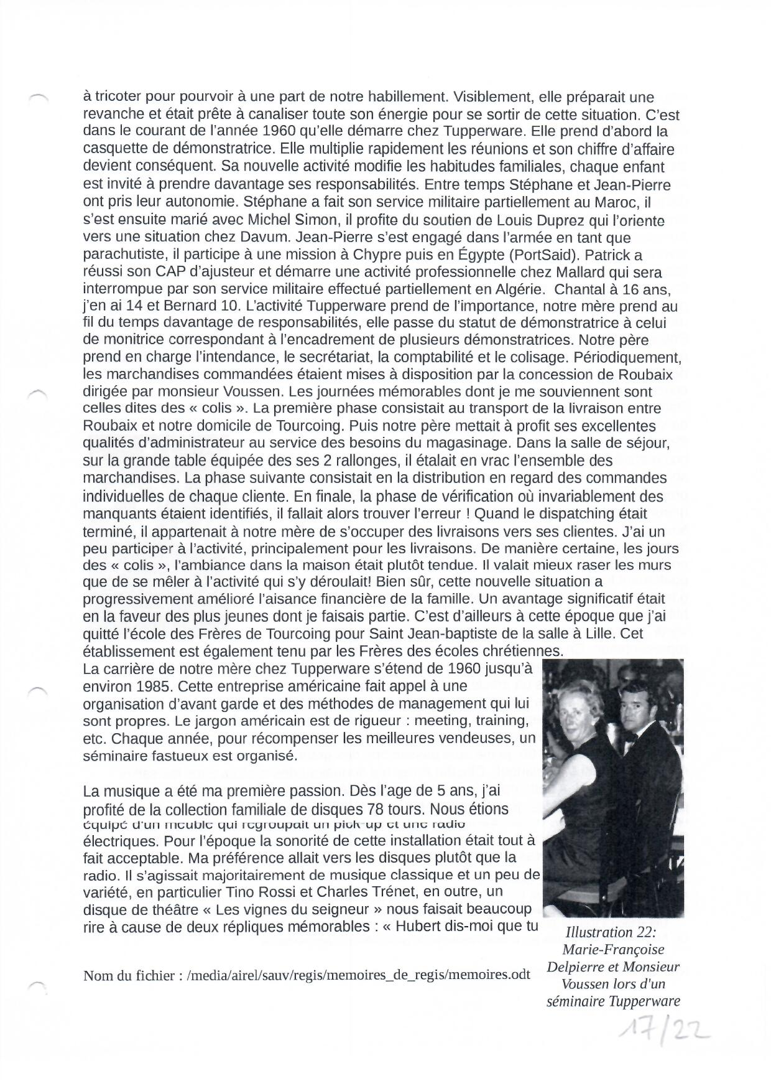

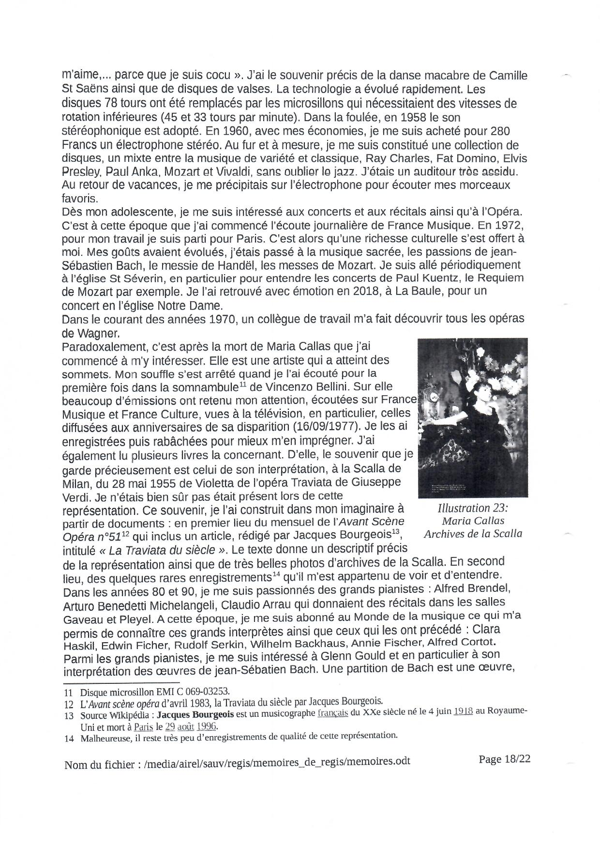
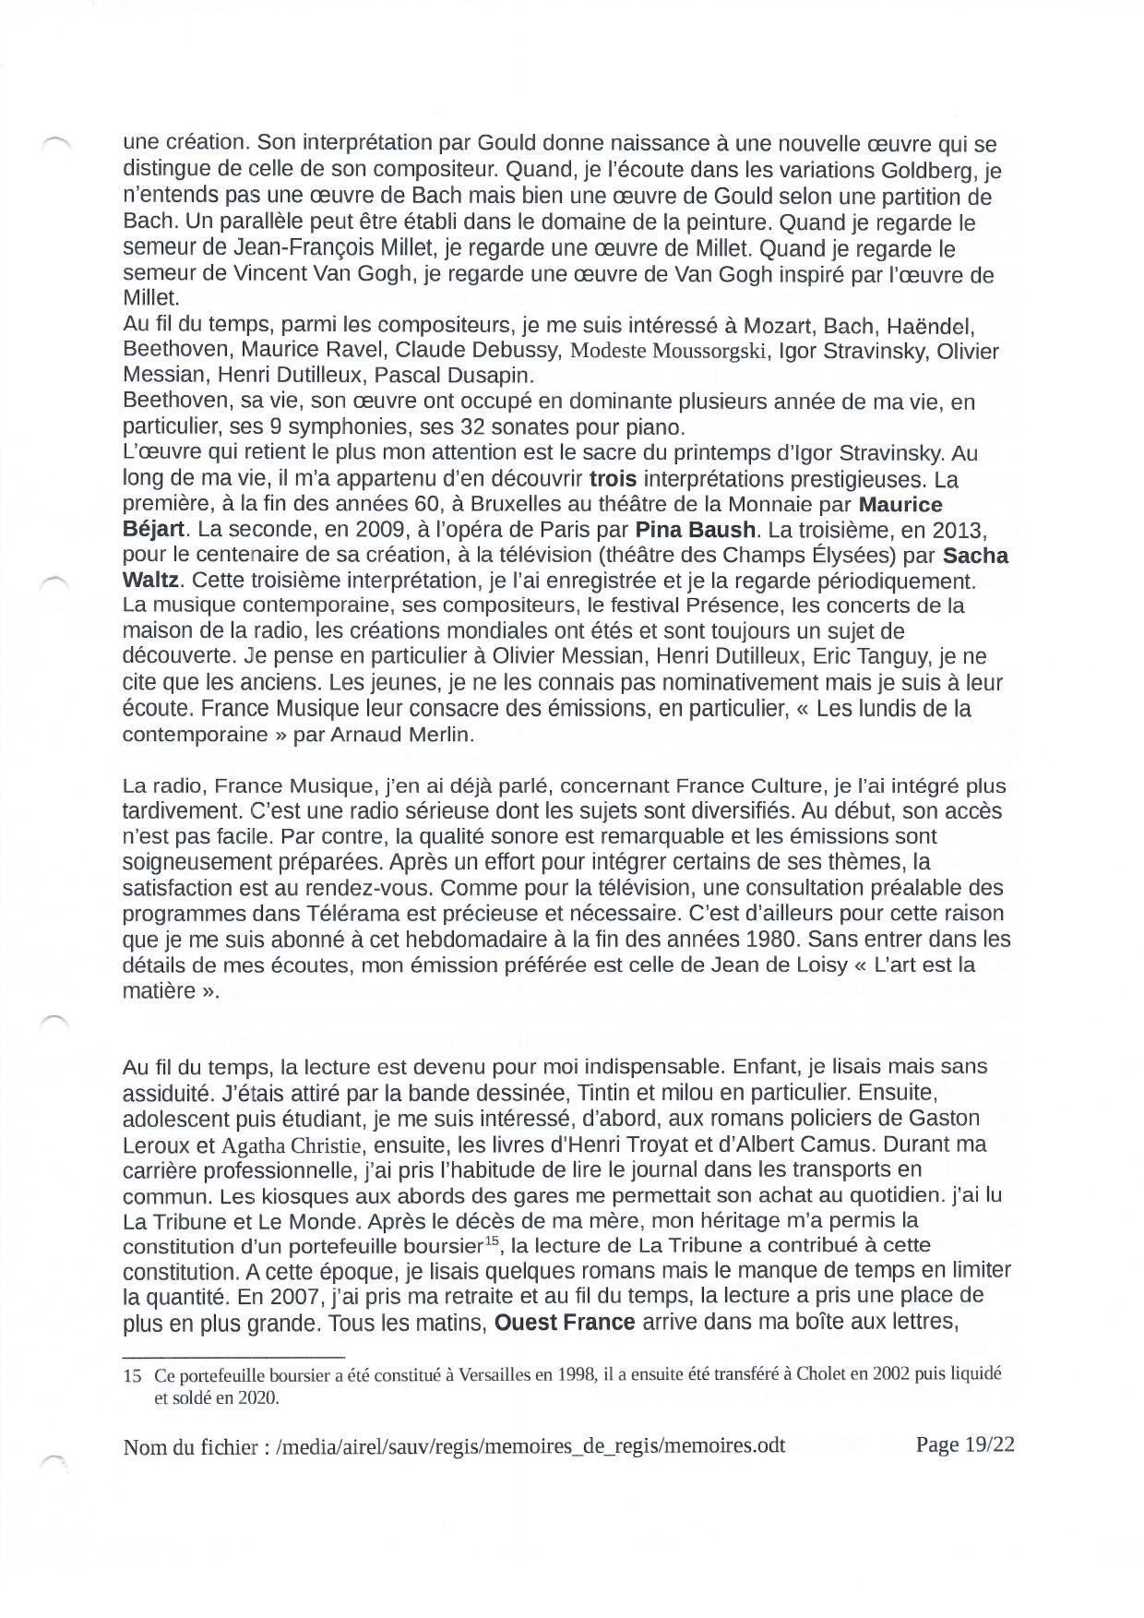
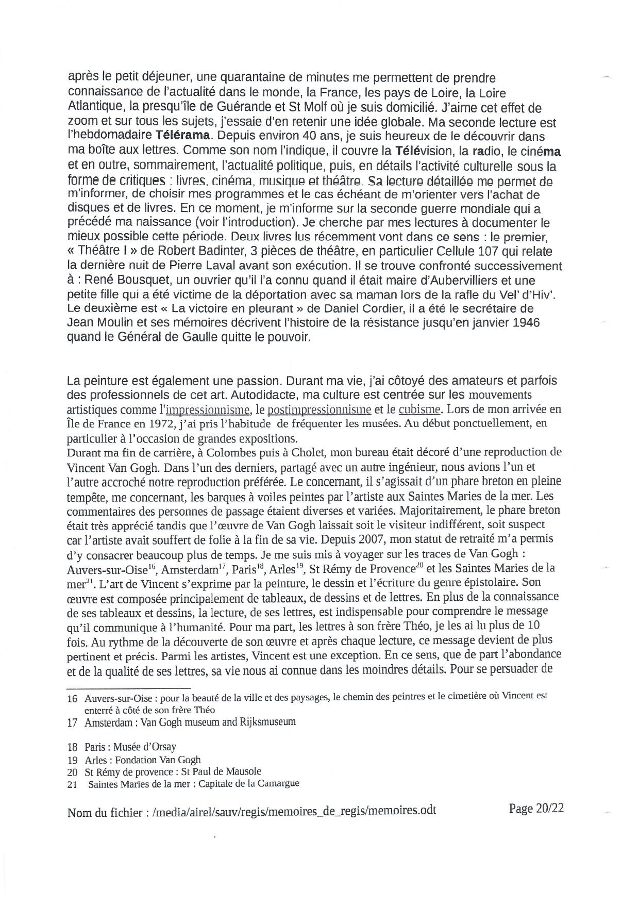
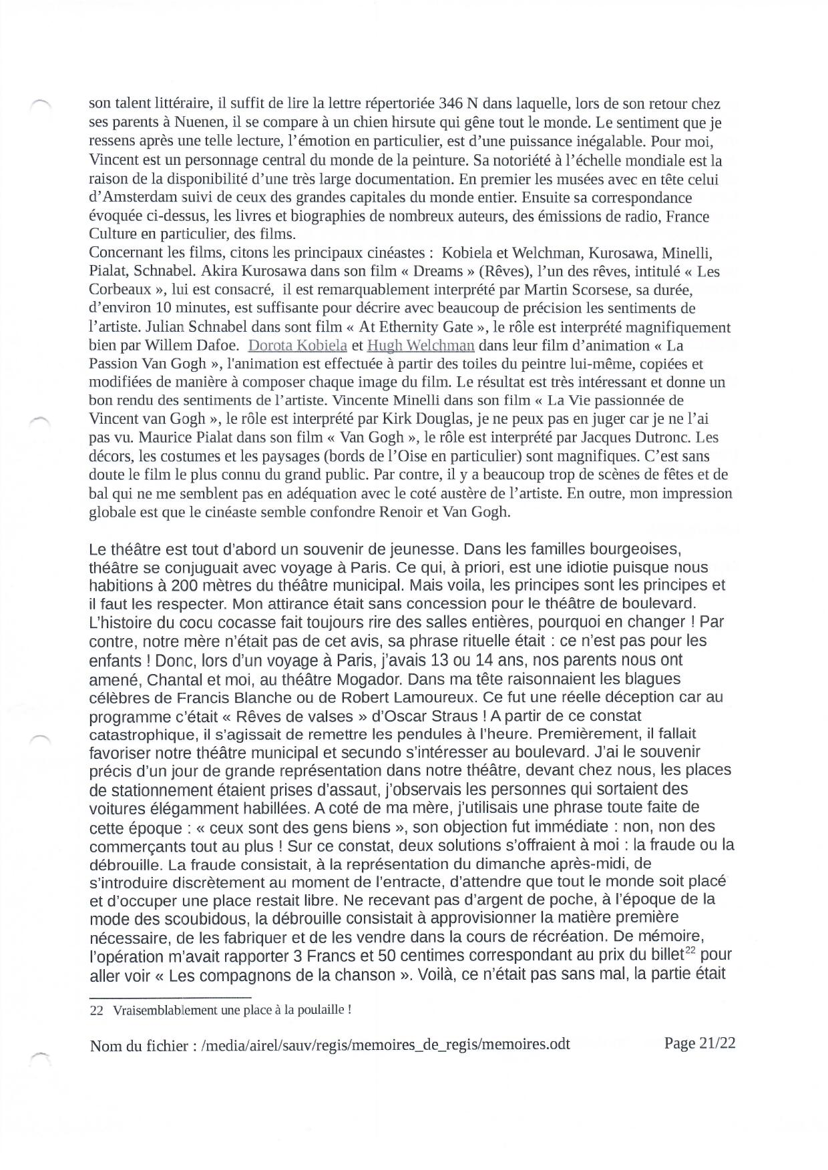
Musique (suite de la page 18/22) :

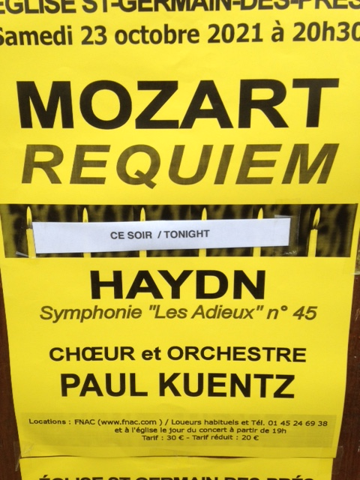
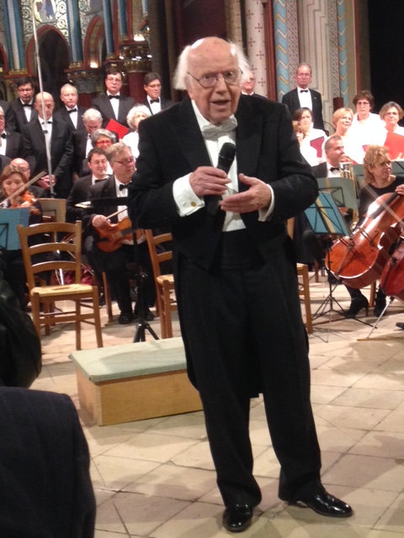Illustration 27:
Paul Kuentz (91 ans)
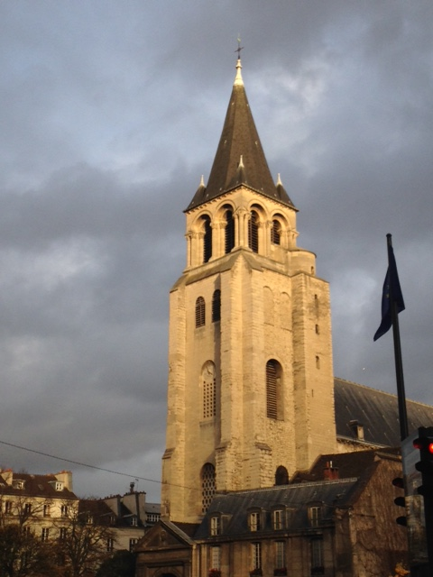Illustration 28:
Église St Germain des Près à Paris

J’ai retrouvé dernièrement (23/10/21) Paul Kuentz à Paris en l’église St Germain des Près. Il a interprété le Requiem de Mozart. Magnifique ! J’ai profité de l’entracte pour parler avec lui. Je lui ai dit que j’avais un excellent souvenir de lui, de l’avoir écouté en l’église St Séverin en 1973 et 1974. Cela lui a fait grand plaisir. Il m’a dit que c’était de plus en plus difficile d’organiser des concerts dans les églises. Je lui ai dit également dit que je me souvenais de son concert en l’église Notre Dame de La Baule. Ce qui m’a paru étrange est que malgré sa notoriété, il est resté d’une grande simplicité en regard de l’organisation de ses concerts dans des églises, organisation qui n’a quasiment pas changé depuis que je le connais.

Études secondaires :
Mes études secondaires
En septembre 1961, je suis entré en classe de 4ème à Saint Jean Baptiste de la Salle à Lille. Cette école était tenue par les Frères des écoles chrétiennes, dans la continuité avec mes classes de 6ème et 5ème à Tourcoing ainsi que celles du primaire. Toutefois, ce choix présentait l’inconvénient de la distance porte à porte d’environ 15 km. Au préalable et pour une filière équivalente, mon inscription avait également été faite à l’EIC de Tourcoing qui a contrario se trouvait à 50 mètres de notre domicile. A cette époque, c’est ma mère qui en avait décidé ainsi et je ne m’étais pas posé la question du pourquoi de ce choix. A posteriori, maintenant que j’écris ces lignes, je suis en situation de pouvoir l’analyser. En comparant les deux écoles, l’une est privée, coûteuse et éloignée, l’autre est publique, peu onéreuse et très proche. En conclusion, il me semble très vraisemblable que le côté catho l’ait emporté d’autant que l’aspect financier ne se posait plus grâce au travail de ma mère. Paradoxalement, la mère de Philippe Campion, copain connu à l’école des Frères de Tourcoing, avait fait le même choix. Aujourd’hui, je me représente l’importance de tous ces trajets ayant occasionné fatigue et perte de temps. En outre, j’ai perçu l’enseignement religieux comme une overdose qui m’a asphyxié à petit feu en m’éloignant progressivement de toute possibilité de croyance en Dieu. Pourquoi cet acharnement ? Évidemment, on ne refait pas l’histoire !
La filière suivie était celle qui de nos jours aboutit à un baccalauréat professionnel. La spécialité était l’électronique. La technologie, liée à cette discipline, était et est toujours en perpétuelle évolution. J’ai découvert les lampes, baptisées ensuite tubes électroniques puis les transistors.
En parallèle à cette filière scientifique, au sein de cette même école, existait une filière commerciale.
Au fil du temps, le déplacement quotidien a été effectué de diverses manières. La première, par les transports en communs (1 heure environ), deux tramways successifs : un premier (ELRT, selon photo) entre le centre de Tourcoing et celui de Lille, un autre pour rejoindre le collège. La seconde à vélo (35 minutes sportives). La troisième en Mobylette (30 minutes). La quatrième en voiture (30 minutes) et en covoiturage. L’axe routier qui relie Lille, Roubaix et Tourcoing est appelé le grand boulevard. Il a été créé au début du XXème siècle par Alfred Mongy, ingénieur Arts et Métiers, d’une largeur de 50 mètres (70 mètres pour les champs Élysées). Lors de cette création, l’ingénieur a été accusé d’avoir la folie des grandeurs ! En 1961, il était déjà saturé aux heures de pointe ! Il est équipé d’une voie centrale, d’une double voie ferrée pour les tramways, de deux allées latérales pour desservir les habitations, une piste cavalière et une piste cyclable.
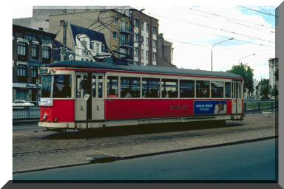Illustration 29: Le tramway Lille - Roubaix - Tourcoing
Les professeurs étaient soit religieux, soit laïcs. Les frères s’appelaient par leur prénom et enseignaient une partie des matières générales, la religion en particulier. Les laïcs s’appelaient par leur nom de famille, ils enseignaient également certaines matières générales ainsi que les matières spécifiques à notre filière comme l’électricité, l’électronique et les travaux pratiques.
La religion était enseignée par Frère Maurice. Il prétendait qu’avoir de bons résultats dans cette matière étaient la clé de la réussite dans les autres matières. Évidemment, cette prétention a provoqué chez moi une réaction et m’a fait prendre le contre-pied. Mes résultats en religion étaient naturellement très médiocres et je m’efforçais d’obtenir des résultats conséquents dans les autres matières pour maintenir une moyenne générale honorable.
La confession, une sorte de petite boîte aux lettres, invitait les élèves à y introduire leur nom ce qui signifiait leur intention de se confesser. Je n’ai pas souvenir d’y avoir adhéré !
Si mes souvenirs ne me font pas défaut, il y avait également une messe hebdomadaire obligatoire.
Des abus sexuels sur un adolescent ont été dénoncés par les parents de la victime. Ils ont exigé et obtenu la mutation du religieux concerné. Entre les élèves, cette information a été véhiculée par le bouche à oreille. L’« affaire » a été vite étouffée puis oubliée ! Une minorité a dû en connaître les détails. Aujourd’hui, alors que j’écris ces lignes, le journal Ouest-France édite de nombreux articles à propos de la commission indépendante sur les abus sexuels dans l’église. Jean-Marc Sauvé en est son président. Elle vient de remettre (6 octobre 2021) les conclusions de son enquête. Un véritable désastre ! L’église n’a plus d’autre alternative que de plaider coupable. Elle est bouleversée, exprime sa honte et son effroi. Le film de François Ozon « Grâce à Dieu » est sorti en 2018 et diffusé sur France 2 le 18 octobre 2021. Il illustre parfaitement les abus sexuels du prêtre Bernard Preynat pour lequel Philippe Barbarin a été condamné en première instance en mars 2019, à six mois de prison avec sursis, pour ne pas avoir signalé à la justice les agissements pédocriminels de Bernard Preynat (voir article Ouest France page suivante).
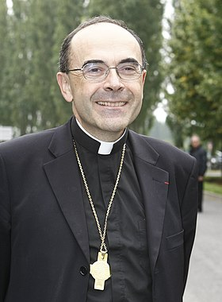Illustration 30: Cardinal et archevêque Philippe Barbarin (source Wikipédia)
La cour de récréation, celle du Collège St Pierre accessible dans certains créneaux horaires, était réservée au football. Dans la nôtre c’était le volleyball. Sinon, sous le préau, c’était la discussion en fumant une cigarette, ce qui était interdit. J’ai le souvenir du surveillant général (surnommé Cyrano à cause de son nez proéminent) qui m’a surpris en flagrant délit, qui m’a administré un magistral coup de pied au cul et qui m’a infligé la punition de balayage de la cour.
J’ai obtenu un CAP de monteur câbleur en électronique ainsi qu’un Brevet d’Enseignement Industriel (BEI). La filière se terminait par une classe terminale dite « Spéciale » qui consistait en une mise à niveau facilitant l’entrée dans certaines écoles d’ingénieur.
J’ai toujours été admiratif du métier de monteur câbleur qui est malheureusement assez peu connu du grand public.

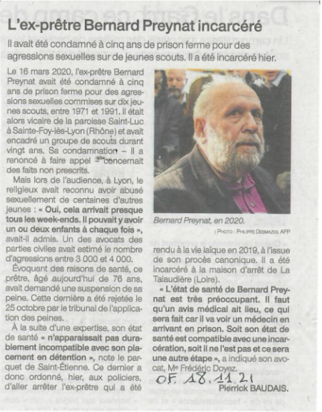

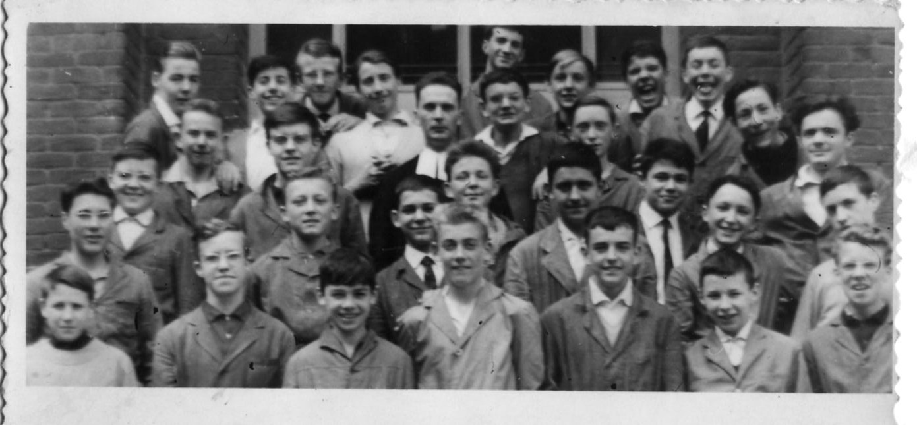Illustration 31: Photo de classe
Professeur titulaire : Frère Maurice

Les copains se faisaient (plutôt : on se faisait facilement des copains) facilement et par affinités. De la même classe, Philippe Campion, Patrick Léonhardt, François Ténèze, Francis Planque. De la filière commerciale, Jacques-Yves Pruvost et Danchain dont j’ai oublié le prénom.
Philippe Campion, fils d’une famille de neuf enfants, était turbulent, rigolard, doué dans les matières scientifiques mais peu enclin à travailler. Il est issu d’une famille férue de mécanique automobile. Il a perdu l’un de ses oncles lors de la tragédie des 24 Heures du Mans en 1955 et son père à la même époque dans un accident de voiture près de la ville d’Hazebrouck dans le département du Nord.
Durant ces années passées avec lui, la mobylette était au centre de toutes les conversations et était l’objet de performances en tout genre. Plusieurs d’entre nous en possédaient une. Je me souviens précisément du trio Campion/Danchain/Leruste. Pour nous protéger de la pluie mais également pour nous faire remarquer, nous avions adopté le ciré jaune. Nous pouvons imaginer les trois ados que nous étions, chacun équipé de ce fameux ciré jaune, sur leur mobylette bleue, ayant pour objectif la performance de vitesse. Nous avions pris nos habitudes au café de la Paix de Lille où nous consommions invariablement du lait grenadine ! Les discussions allaient bon train, nous rêvions de véhicules plus performants que le nôtre, en particulier de la marque Paloma qui déclinait plusieurs modèles désignés par des noms ronflants : Strada, Super Strada, Super Strada Flash.
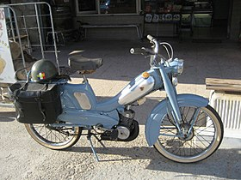Illustration 32: Mobylette bleue
Sur la piste cyclable du grand boulevard, la figure la plus remarquable a été celle qui consiste de rouler à trois de front. Cela nous a valu d’être repérés par les flics qui ont dressé un procès-verbal. Nos pères ont été convoqués au tribunal, il s’en est suivi une amende ainsi que les recommandations d’usage. Pour moi, c’était le premier contact avec la justice et je m’en foutais royalement.
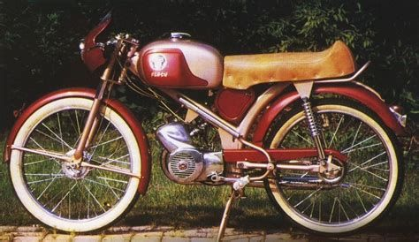Illustration 33: Paloma
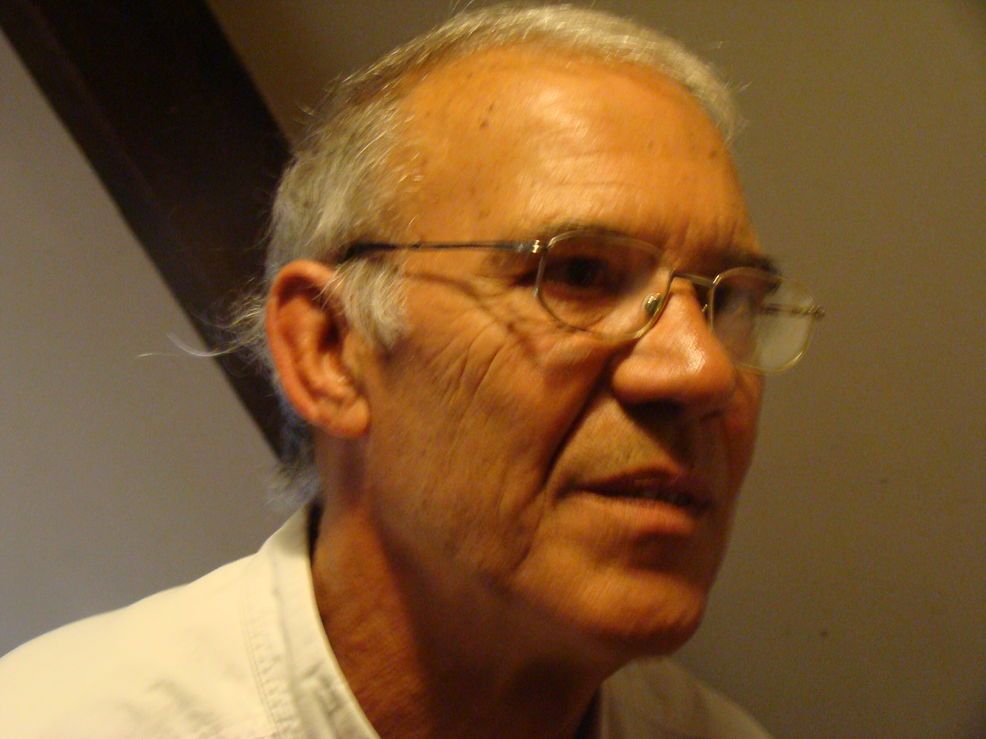Illustration 34: Philippe Campion

Philippe a poursuivi ses études de la 4ème à la 1ère. Lors du passage dans la classe terminale, il a été recalé. Pour obtenir une explication, sa mère est entrée en contact avec le directeur de l’établissement qui lui a dit : votre fils est devenu indésirable, cette phrase est restée gravée dans sa mémoire, il nous l’a redite 50 ans plus tard. Quelques années avant son décès en 2020, Il a réalisé un important travail de recherche. A partir de deux photos de classe (ci-dessus et ci-dessous) et de la plateforme « Les copains d’avant », il a réussi à entrer en contact et à retrouver la majorité des élèves de la classe. Le résultat se concrétise par la deuxième photo, sur laquelle il a affecté un numéro à chaque élève, associée à une liste des élèves complétée de commentaires et à une liste des professeurs.

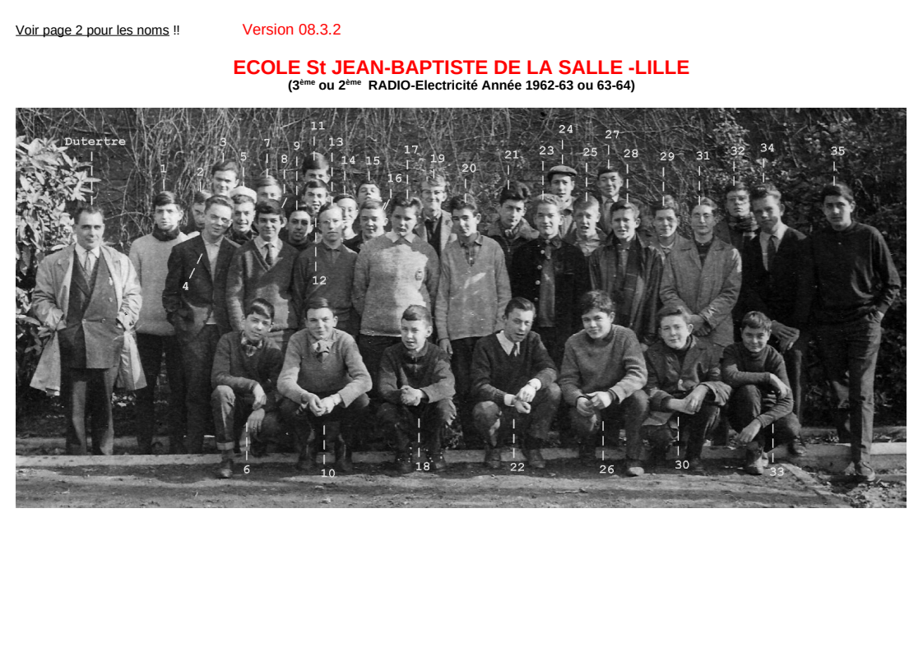

Les élèves :
1 – Jean Faure 2 – Marc Ménage 3 – Francis Duez 4 – Bernard Nonnon 5 – ??
6 – Francis Cornille 7 – Régis Leruste 8 – Christian Hocq 9 – Jean-Pierre Carpentier
10 – Jean-Marie Salembier 11 – Patrick Léonhardt 12 – Patrick Dallière (? jpc)
13 – Gérard Leroy 14.-.Bernard Meulin 15 – Philippe Campion
16 – Roland Pruvost ( ? jpc)
17 – Francis Delevoye (Ses parents étaient épiciers-pâtissiers place de l’Eglise à WAMBRECHIES) (YL)
18 – Jacky Vanlaere mais il était super pote avec GUILLUY (n° 27) (YL)
19 – Christian Dekester 20 – Bernard Brunelle 21 – Bernard Bouquet ( ? jpc)
22 – Bernard Obin ( ? jpc)Je crois qu’il était le plus âgé de la classe, il n’a pas été jusqu’au BEI ; il est parti travailler chez Decoock magasin d’électronique de Lille (JPC)
23 – Jean-Claude Walbrou 24 – Yves Lemort 25 - Alain Josse
26 – François Ténèze François d’après Régis et t.b. en Français (PhC)
27 - Gérard Guilluy, 28 – Jean-Marc Wellens 29 – Alain Sannier 30 – Francis Plancke
31 – Jean-Luc Huyghe ( ? jpc) 32 – Jean-Yves Dumortier
33 – Jacky Lautem (soufflé par Francis et copain de Ménage)
34 – Robert Chabrier (Ses parents ont tenu un bistrot ( ?) rue des Postes à LILLE, où j’ai eu l’occasion de le rencontrer. Robert a fait carrière à E.D.F) (YL)
35 – Jean-Pierre Couvreur (son père était tanneur à Carvin (PhC) (OK) (YL) O.K. je l’ai eu au tél , mais malheureusement il n’a pas Internet. (PhC)

Les profs :
Messieurs :
Dutertre : Math et Physique-Chimie
Lauwers : Histoire-Géo et français ??
Poquet : Manipulation
Denvers : Techno (surnom :Pingouin)
Collet : travaux pratiques
Les Frères : Maurice : Cathé (en 3ème pour moi PhC)
Fidèle : ?? et Cathé (en 1ère pour moi PhC)

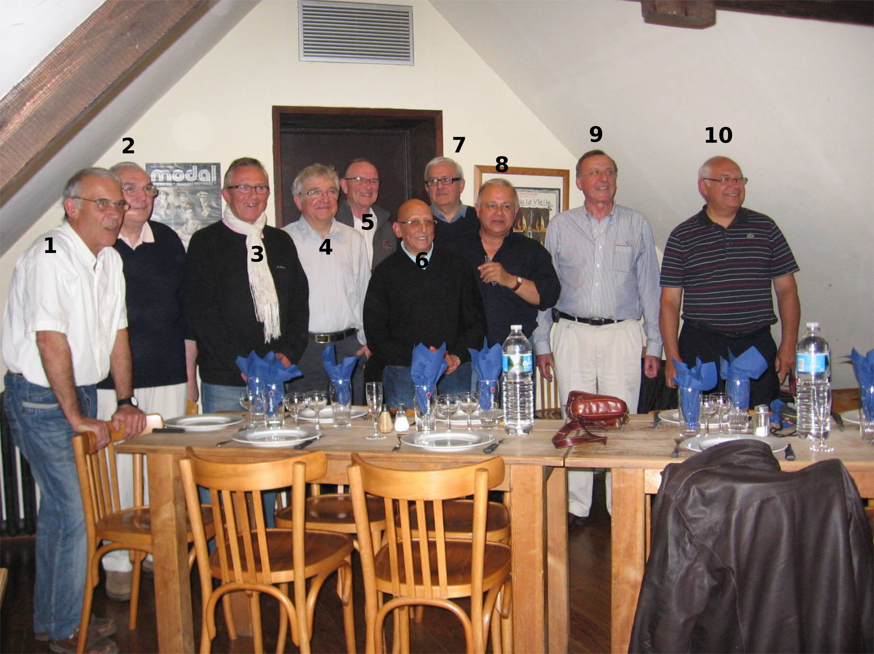
Dans la foulée, Philippe et Jean Faure ont organisé une rencontre dans une auberge de la région lilloise. Des 35 élèves que nous étions, nous nous sommes retrouvés à 10. Ce fut une rencontre très chaleureuse. Une table était réservée aux anciens, une autre pour leur épouse et conjointe. La photo ci-dessus témoigne de cette rencontre.
- Philippe Campion
- Jean-Marie Salembier
- Dominique Varlet (d’une autre classe que la nôtre)
- Jean Faure
- Daniel Liénart (d’une autre classe que la nôtre)
- Jean-Pierre Carpentier
- Yves Lemort (Jean-Pierre et Régis se souviennent de sa présence)
- François Ténèze
- Régis Leruste
- Christian Hocq

Durant cette rencontre, un tour de table a été proposé. Chacun a pris la parole pour évoquer les souvenirs de cette époque et donner un aperçu du parcours qu’il avait suivi.
Jean-Pierre Carpentier apporte les précisions suivantes :
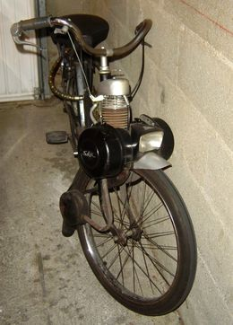Illustration 35: Vélo Solex (source Wikipédia) utilisé par Jean-Pierre Carpentier et Jacques-Yves Pruvost
« En 4ème, notre première année d'étude, en section industrie, se nommait 4èmeR, pour faire référence à Radioélectricité l'appellation donnée à ce moment pour devenir ensuite l'électronique. Voilà pourquoi on a commencé par étudier les "lampes" que l'on a nommées ensuite les tubes électroniques. Le professeur titulaire de cette année était Mr Lauwers.
En 3ème ou seconde, le titulaire était Mr Michel Dutertre, notre professeur de mathématiques, il avait institué la fonction de "chef de classe" assujettie au pouvoir de relation avec la classe et les profs et au respect de la discipline réglementaire de l'établissement. Je me souviens que vous m'aviez nommé par deux fois à ce poste élogieux. La photo de classe date de cette année-là.
Dans l'organisation du collège il y avait le frère préfet, c'était lui qui surveillait le bon respect de la discipline imposée dans l'établissement. Il a ensuite disparu pour le remplacer par un "civil". Il faut se souvenir des mises en rang obligatoires pour entrer et sortir de classe, qui devaient se faire dans un silence total.
Je me souviens aussi de cette messe obligatoire, qui, comme toi, m'exaspérait d'autant plus qu'elle avait lieu le lundi matin alors que j'avais assisté la veille à l'office dominical par obligation parentale.
Durant les premières années de collège nous avions "atelier" le samedi après-midi en dehors de l'établissement nous nous y rendions individuellement mais surveillés de près ou de loin par un frère que l'on voyait parfois nous suivre en vélo. »
Jacques-Yves Pruvost suivait la filière commerciale, il est devenu un copain, il a rencontré ma cousine Agnès Leruste dont il est tombé amoureux. Malheureusement, Agnès est décédée d’un accident de voiture le 08 août 1966. A cette époque, il poursuivait un cycle d’études en Suisse. Jacques-Yves est resté un ami de la famille Leruste. Il s’est marié avec Clotilde Fry, Il est décédé à Chartres en 1983 également d’un accident de voiture.

Cinq ans (1961-1966) de mon adolescence venaient de se dérouler, il m’en reste globalement un bon souvenir. J’allais maintenant franchir la frontière pour poursuivre mes études en Belgique.
Mes origines flamandes :
Les Flandres, la Belgique, la Wallonie, les problèmes linguistiques :
Il est relativement compliqué de parler de la Belgique, des Flandres, de la Wallonie, des problèmes linguistiques sans risquer de se tromper tellement ces sujets sont complexes.
Les puristes sont invités à consulter Wikipédia et en particulier le portail « Flandres » :
https://fr.wikipedia.org/wiki/Portail:Flandres
En ce qui me concerne, j’en parlerai en me limitant à mes connaissances.
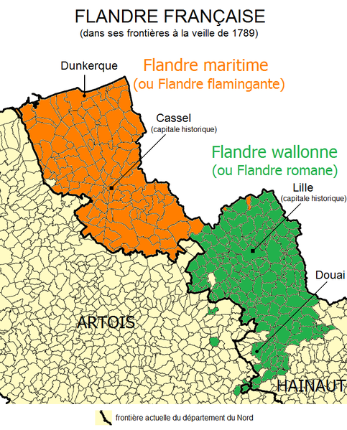Illustration 36: Flandre française
Source Wikipédia
Contrairement à ce que mes parents m’ont inculqué, je me revendique Flamand. Suite à réflexion, si mes parents ont dissimulé leurs origines, c’est qu’ils craignaient de se voir apposer l’étiquette de Flamand dans ce qu’elle avait de plus vulgaire. Nous avons vécu à Tourcoing donc bel et bien en pays flamand. Mon père est né dans cette même ville et ma mère est née à St Omer (Pas de Calais) également en pays flamand. Mes souvenirs des réunions de famille durant lesquelles nous chantions le P’tit Quinquin et le vivat flamand sont également des preuves de nos origines. Ce même constat de dissimulation est relativement fréquent dans de nombreuses familles des Hauts de France. Sur le plan linguistique, je n’ai jamais entendu d’autre langue que le français. A contrario, si nous franchissons la frontière belge nous sommes toujours en Flandres, les habitants parlent le flamand. Paradoxalement, dans la haute société, c’est le Français qui est usité en famille car reconnu comme langue culturelle. Pour illustrer le propos, durant mes études à Tournai, j’ai côtoyé un jeune étudiant flamand, originaire de Gand, qui parlait couramment le français et rencontrait des difficultés à parler le flamand tandis que l’on aurait pu supposer qu’il s’agissait de sa langue maternelle.

Mes études supérieures :
En septembre 1966, je suis entré à l’École Supérieure d’Ingénieur Technicien (ESIT) située à Tournai en Belgique (Wallonie). Le titre d’ingénieur-technicien est spécifique à la Belgique. Il se caractérise par l’aboutissement d’un cycle de 3 ans précédés d’une année préparatoire. Le niveau d’étude est supérieur à celui d’un BTS ou d’un IUT en France. Et il est inférieur à celui d’un diplôme d’ingénieur français qui correspond généralement à un cycle de 5 ans après le baccalauréat. Aujourd’hui, l’ESIT a été englobée dans une organisation nationale qui porte le nom de HELHa (Haute École Louvain en Hainaut). Géographiquement, elle regroupe 12 villes belges dont celle de Tournai.
Tournai est une petite ville tranquille traversée par le fleuve l’Escaut. Pour un étudiant, elle offre suffisamment d’animation : bars, cinémas, restaurants. C’est une ville touristique avec en particulier sa cathédrale et son beffroi.
J’ai suivi le cycle complet de cette école, l’année préparatoire et les 3 années d’études. En outre, j’ai redoublé la première année, globalement j’y ai donc passé 5 ans.
La distance entre notre domicile et l’école est approximativement de 30 kilomètres. En voiture, la route est accidentée et à cette époque nécessitait le passage des barrières douanières, française et belge. En train, le trajet n’est pas direct et pas très pratique. Mes parents ont donc décidé de me louer une chambre chez l’habitant. Les deux premières années boulevard des Déportés (près de la gare) chez les de Hollain, famille noble et prétentieuse. Le père était veuf et vivait avec sa sœur non mariée et son fils Gérard. Le père ne travaillait pas et vivait de ses rentes. Gérard, un peu plus âgé que moi, avait terminé ses études et était au chômage sans que cette situation soit clairement explicitée. Il animait un groupe nommé « Le pain de l’amitié » composé de jeunes gens qui approchaient tout doucement de la trentaine. Les femmes n’étaient pas très belles et recherchaient patiemment un mari. Il était fils unique, enfant gâté qui avait tous les droits. Accompagné de l’un de ses amis, ils entraient dans ma chambre précipitamment sans frapper. Il était le roi et tout lui était permis ! Il a donc fallu que je remette les pendules à l’heure pour faire respecter mon intimité. Leur habitation était constituée de deux maisons mitoyennes qui avaient été mises en communication par l’adjonction d’une porte intérieure. La maison de gauche était celle du père, celle de droite de la sœur. C’était cette dernière qui était réservée aux étudiants. Quatre chambres étaient ouvertes à la location. Le père s’occupait des petits travaux et du jardinage, la sœur s’occupait de la cuisine et du ménage. Les petits déjeuners étaient pris de manière autonome avec les moyens du bord. Les dîners (soupers en Belgique) étaient pris autour d’une grande table où se mêlaient famille et étudiants. Gérard, fidèle à ses attributions, jouait le rôle du maître de maison. Ce choix fait par ma mère l’avait rassurée en regard de leur noblesse mais ne me convenait pas vraiment. Successivement, j’ai occupé trois chambres différentes, celles sur le boulevard étaient bruyantes et j’en ai souffert. La première, sur le boulevard avec un magnifique bow-window, au premier étage, était considérée par ses propriétaires comme la plus belle. Elle était équipée d’un vieux lit rustique, d’une armoire et d’une table de travail. En décoration deux niches en bois étaient accrochées au mur. La première était habitée par une statue de St Joseph et la seconde par la vierge Marie. A la vue de ces horreurs, je les avais enfouies au fond de l’armoire. En signe de revendication, j’avais entreposé à la place d’une des deux statues une bouteille de whisky ! La seconde, sur le boulevard également, au second étage, je ne m’en souviens pas vraiment car je l’ai occupée peu de temps. La troisième, sur le jardin était plus simple et plus calme et je m’y sentais beaucoup mieux. Une semaine sur deux, j’étais autorisé à utiliser la voiture familiale, une Peugeot 404. Mon père comme ma mère n’en n’avait que peu d’usage puisqu’ils avaient chacun sa voiture de fonction.
Après la classe préparatoire, au mois de septembre, l’entrée en classe de première année était sanctionnée par un baptême. En référence à Wikipédia (https://fr.wikipedia.org/wiki/Bapt%C3%AAme_(folklore_%C3%A9tudiant)), « le baptême est à distinguer du simple bizutage, de par sa forte connotation folklorique ». Des souvenirs que j’en ai, le bizut se déguise avec des vêtements les plus ridicules possibles, il est ensuite peint par les baptisés. Quand l’ensemble de la promotion est prête un défilé dans la ville commence. Il est scandé par des injonctions prononcées par les baptisés du style : qu’est-ce qu’on fait quand un bizut est dans la merde, réponse : on l’enfonce. En ce qui me concerne, le défilé s’est arrêté devant une pharmacie. Un baptisé m’a demandé d’aller lui acheter une boîte de capotes anglaises (préservatifs), je me suis exécuté, la marche dans la ville a ensuite repris !…
Le programme scientifique des études était généraliste d’une part, centré sur l’électronique d’autre part. Les matières étaient : mathématiques, électricité, topologie, thermodynamique, mécanique, chemin de fer, téléphone. L’électronique suivait l’évolution de la technologie : les tubes électroniques disparaissaient progressivement, les transistors prenaient leur essor, les circuits logiques également, les circuits intégrés commençaient à montrer le bout de leur nez, l’informatique en était à ses balbutiements. En conséquence, mon choix du métier d’électronicien m’imposait, et m’impose encore aujourd’hui, de m’adapter à ces évolutions permanentes de la technologie.

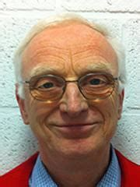Illustration 37:
Philippe Bajeux

Les copains :
- Marc Lantiez (59141 Thun L’Evêque 03.27.37.34.23) répondeur, j’ai laissé un message le 02/01/2022
- Thierry Lefebvre 09 66 41 80 42 – répondeur 03 23 97 01 03
- Louis Dubus – Message de Philippe Bajeux en date du 01/01/2020 : « Mon cousin Louis est décédé en juillet 2019 d'une tumeur au cerveau. Il a vécu l'essentiel de sa vie professionnelle au Havre dans l'entreprise de l'un de ses oncles maternels et a passé sa retraite à Villedieu-sur-Indre où vit toujours son épouse Marie-France. »
- Philippe Bajeux 0032 486 64 50 41 philippe.bajeux@telenet.be Message de Philippe : « Quant à moi, après Don-Bosco j'ai trouvé du travail grâce à l'intermédiaire du frère de Mr Wambersie (notre prof. de Math.) à Leuven en Brabant flamand. Alors j'ai repris des études d'ingénieur civil d'abord à mi-temps en travaillant puis à temps-plein à Louvain-la-Neuve). J'ai trouvé du boulot dans une petite boîte qui s’appelait Giravia et qui importait en Belgique les hélicoptères de l'Aérospatiale et puis à partir de novembre 1990 chez Sensy (voir sensy.com) fabricant de capteurs de force où j'ai eu une activité technico-commerciale pendant environ 30 ans. J'ai été marié et j'ai 4 enfants. Je suis le Papy de 3 petits-enfants (bientôt 4). Je joue toujours du saxo et suis le président de l'harmonie "De Weergalm van Meerdael" à Blanden dont le site internet t'a permis de me retrouver. »
- Message de Philippe Bajeux : « Jean-Claude Nihoul qui a été pendant de nombreuses années bourgmestre de Fernelmont près de Namur mais qui est aussi décédé maintenant. »
- D’autres - Message de Philippe Bajeux : « J'en ai reconnu d'autres comme Mercier, Petit et Hespel mais je ne me souviens plus de leur prénom. »
- Jean Dubois
- Pierre Bonte - Message de Philippe Bajeux : « Il réside près de Dunkerque et a fait sa carrière dans les communications radio du port autonome. »

Le voyage aux USA :
En fin de troisième année, l’ensemble des étudiants de ma promotion a été convié à un voyage aux États-Unis, 22 d’entre eux ont adhéré (participé ?) à ce merveilleux projet. Le gouvernement belge prenait en charge le voyage en avion. En fait, la compagnie aérienne Sabena était à cette époque en difficultés financières et ne parvenait pas à remplir ses avions. L’un des remèdes consistait à offrir un tel voyage aux étudiants. Le séjour était prévu sur deux semaines. Le voyage se déroulait au départ de l’aéroport de Bruxelles et à destination de celui de New York. L’avion était un Boeing 747 prestigieux à cette époque. L’organisation du séjour est basée sur une entente préalable entre l’ESIT et Bucknell University. Je n’ai aucune idée sur la manière dont cette entente s’était mise en place.
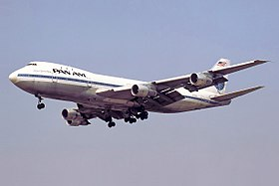Illustration 38: Boeing 747
Source : Wikipédia
Nous avons été accueillis à l’aéroport par une délégation de Bucknell University qui nous a mis à notre disposition un bus. Je n’ai pas un souvenir précis de la composition de cette délégation en dehors de la professeure d’anglais (voir photo devant le Capitole à Washington). Nous sommes logés à New-York dans le quartier prestigieux de Manhattan. L’hôtel est tout aussi prestigieux (répétition) puisqu’il s’agit du Mc Alpin qui lors de sa construction en 1912 était le plus grand hôtel du monde. Le premier jour était consacré à la visite de New-York, nous sommes allés au Metropolitan Museum of Art et nous sommes montés en haut de l’Empire state building. J’ai souvenir d’un Américain qui m’a expliqué que les deux tours jumelles, que l’on apercevait, étaient en cours de construction ! Le second jour nous avons visité Washington, le Capitole (voir photo) ainsi que le cimetière d’Arlington là ou John Kennedy (1917 - 1963) est enterré. Le reste de notre séjour s’est déroulé sur le campus de Bucknell University où nous avons été gracieusement accueillis. Nos seules dépenses étaient celles de notre nourriture. Pour le logement, l’ensemble du groupe a été réparti dans ce que les Américains appellent des Fraternités. Une fraternité est une maison mise à la disposition de plusieurs étudiants du campus. Chacune d’elle avait réorganisé sa literie pour pouvoir nous accueillir. Bucknell University est une université privée située dans l’état de Pennsylvanie.
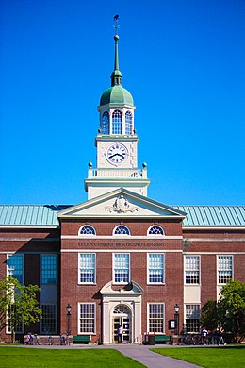Illustration 39:
Bucknell University
Source : Wikipédia

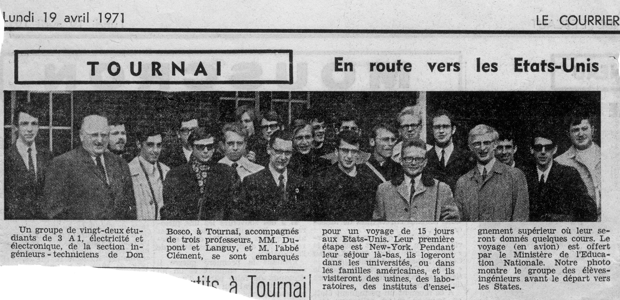
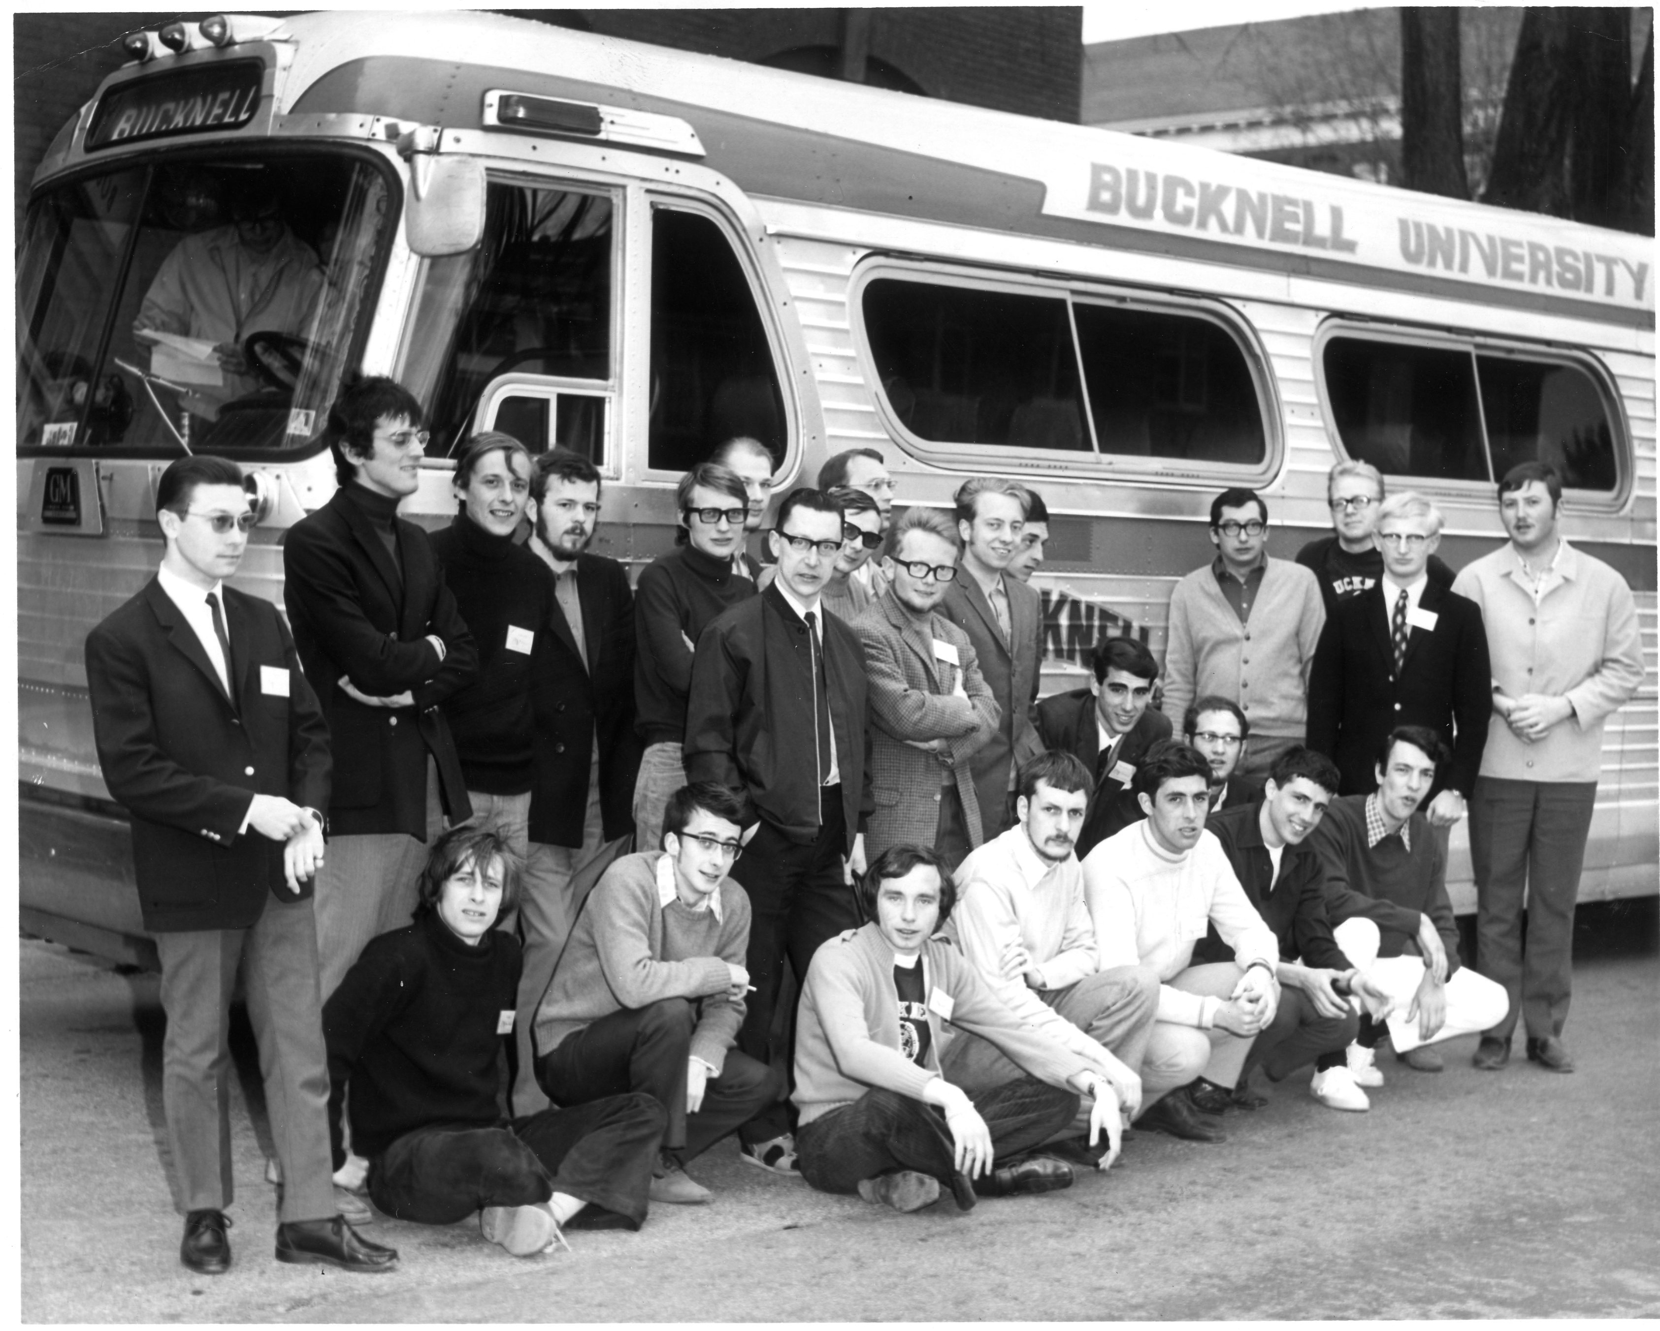
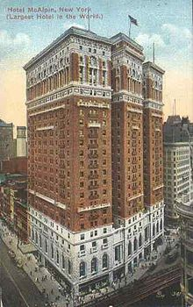Illustration 41:
Hotel Mc Alpin
Largest hotel in the world
Source : Wikipédia
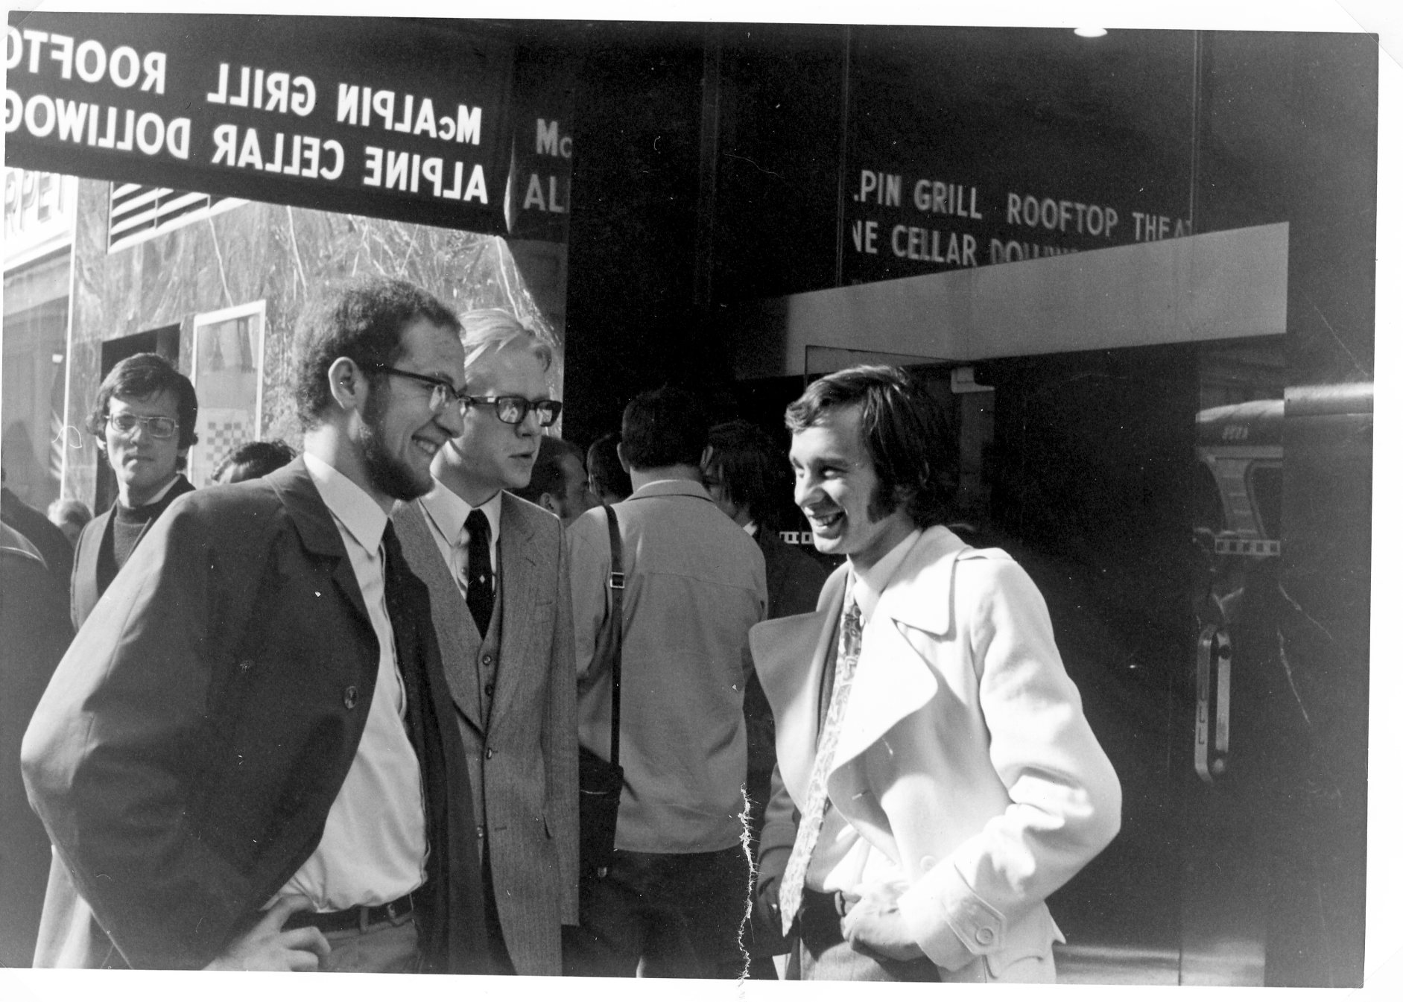Illustration 40:
Devant l'hôtel Mc Alpin
En arrière plan : Jean Dubois
En 1er plan en costume 3 pièces Pierre Bonte
et Jean-Claude Nihoul

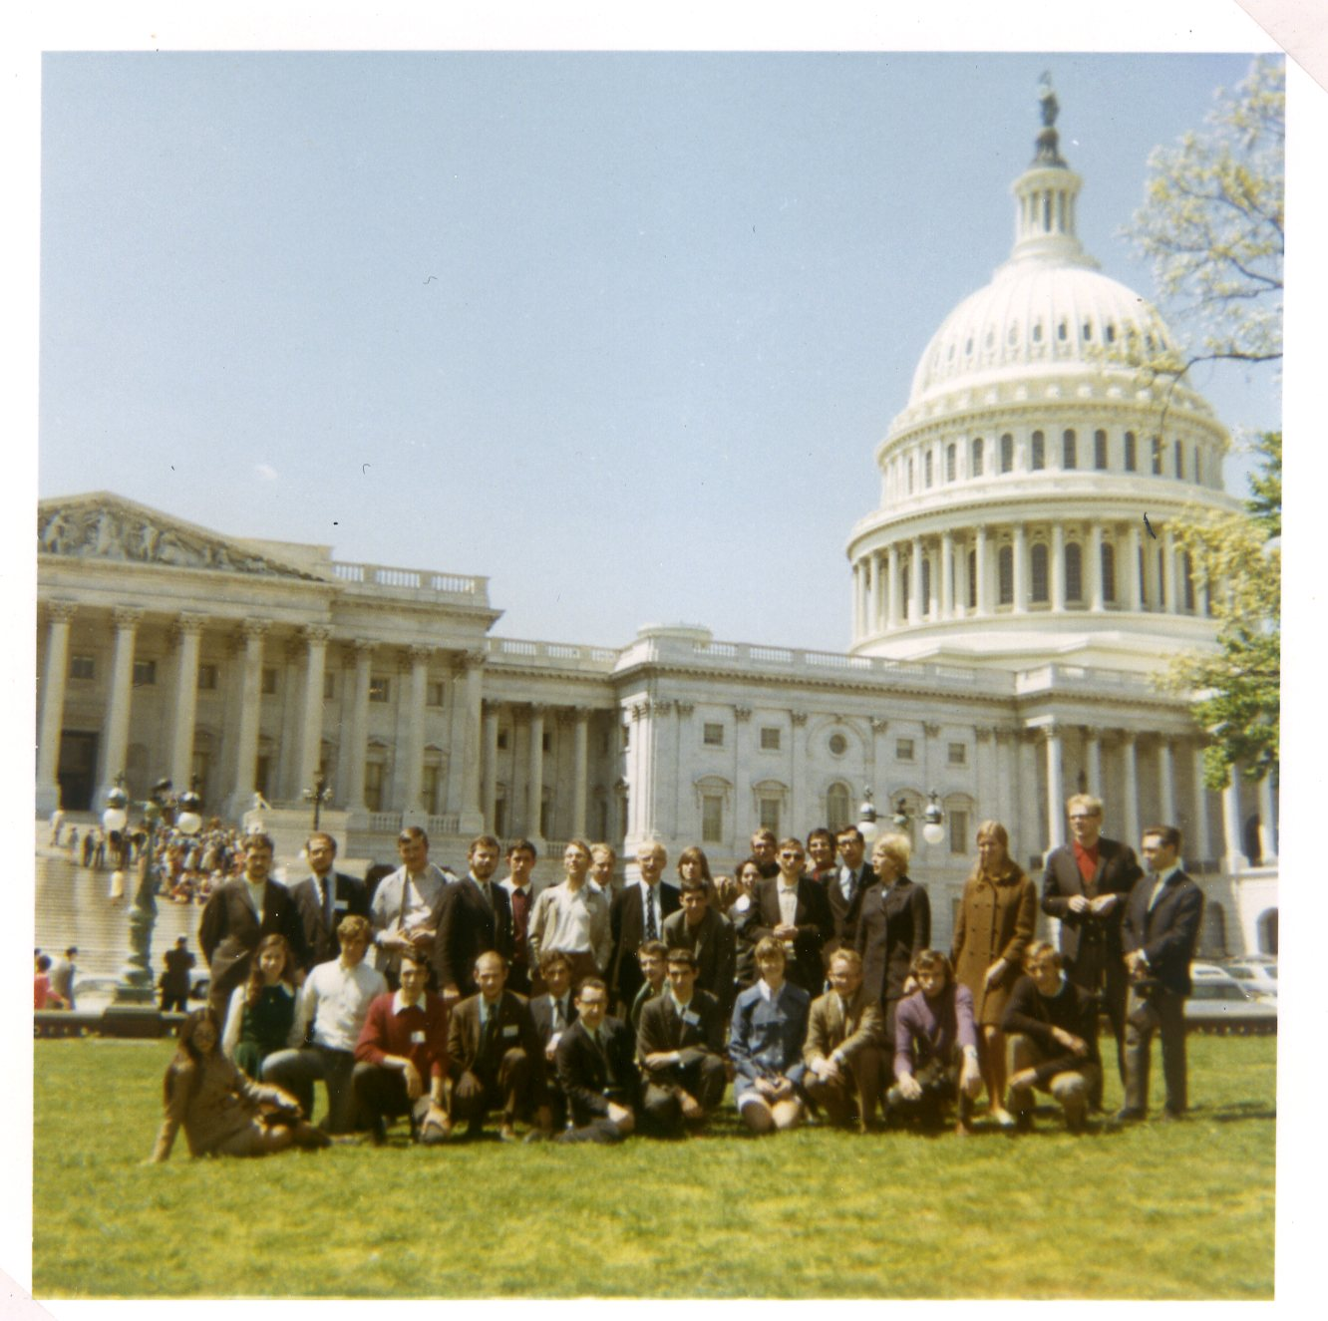Illustration 42:
Washington D.C.
Le Capitole
A la droite de Régis : la professeur d’Anglais

Le reste du séjour
Le sport

Les voyages

Le mariage

Selon une tradition familiale, le prénom du père peut être ( sans tiret) attribué au fils aîné et ce parfois sur plusieurs générations, c’est le cas pour la famille Leruste dont les prénoms sont successivement : Stéphane Roger, Stéphane Armand et Stéphane Vincent. Toutefois dans le langage quotidien, les appellations respectives sont : Stéphane père, fils et petit fils.
Témoignage de Stéphane fils : je me souviens toutefois d’une photo (que je n’ai pas retrouvée) où il est en permission avec Marie et nous trois dans un jardin public. C’était pendant la « drôle de guerre » où il était fantassin en poste dans les Ardennes et sous l’autorité de l’armée française. Fait prisonnier après l’invasion de Mai 1940, il resta en détention.
Commentaire de Stéphane fils: à ce sujet, il m’avait dit avoir intégré un dépôt de tramways. Il assurait les réparations ou l’entretien voire à l’occasion la conduite.
Bray-Dunes : en partant de Dunkerque, cette plage est la dernière avant d’arriver à la frontière belge. Elle se situe après celle de Zuydcoote plus connue par rapport aux événements de la seconde guerre mondiale.
70 francs la séance, puis 70 centimes lors de l’apparition des nouveaux francs le 1er janvier 1960 décidés par le Général de Gaulle.
La grille de cotation : pour tous, adulte, adulte avec réserve, à rejeter.
Le cinéma permanent fait son apparition à la fin des années 1950. Le même film était projeté plusieurs séances de suite.
A cette époque contrairement à aujourd’hui, les enfants étaient scolarisés le samedi.
Le rôle principal est interprété par Jean Gabin.
Burt Lancaster, Alain Delon, Claudia Cardinale.
Cette scène marque la différence de milieu social entre la famille de don Calogero et celle du prince Salina.
Cinéma Capitole, rue de Béthune à Lille.
Je n’ai pas vu la scène de nu qui se situe au tout début du film.
En référence au livre « Un an après » d’Anne Wiazemsky qui fut l’épouse de Jean-Luc Godard. C’est un grand cinéaste mais aussi un grand emmerdeur.
Sans avoir un souvenir précis le coefficient attribué à la religion était conséquent en regard des autres matières.
Titre d’Ouest-France du 07 octobre 2021 qui reprend les mots prononcés par Mgr Eric de Moulins-Beaufort.

